**REACT NATIVE**

Framework de JavaScript que permite crear aplicaciones nativas para IOS y Android. Esta basada en React, librarías de JavaScript creadas por Facebook que permite construir interfaces de usuario

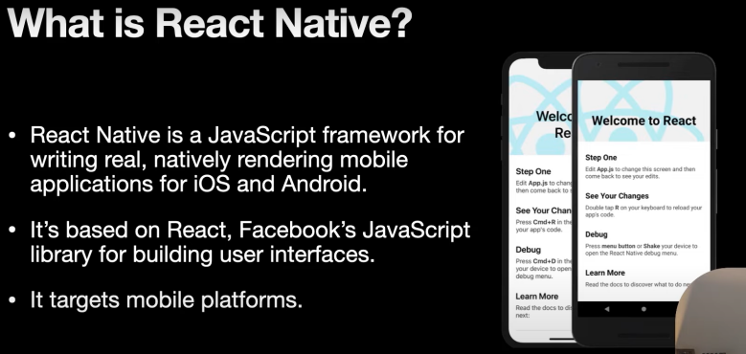

**Librería:**

Colección de código ya escrito que permite ser rehusado para simplificar y acelerar el proceso de construcción de código. Permite de funciones o métodos que permiten hacer el trabajo mas rápido y eficiente.



**Framework:**

Herramientas o códigos pre escrito funciones , métodos y librerías que permite escribir aplicaciones mas rápido.



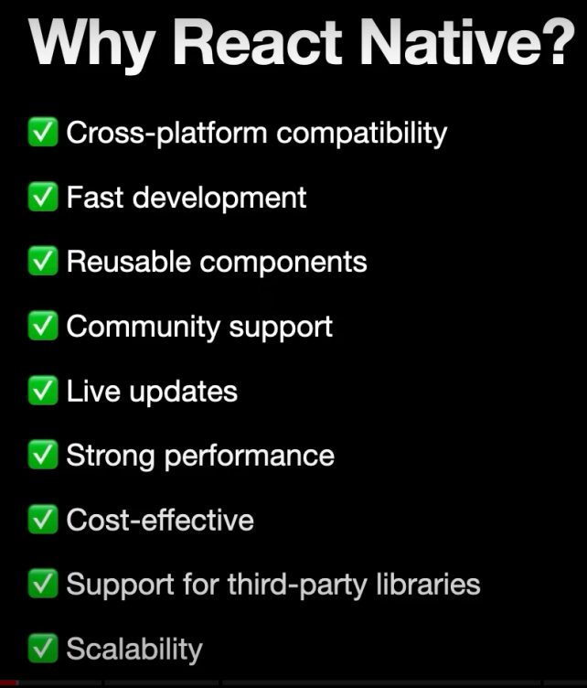

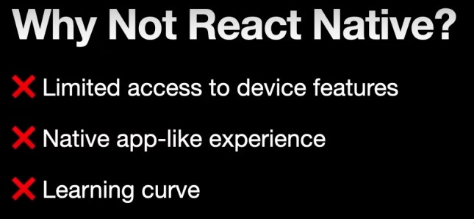

Ejemplo de limitaciones IOS puede tener algunas características que no se pueden con Android. (Aqui podrias requerir código nativo)

Podrias sentir que las APP nativas son un poco diferentes a las de React Native (por el punto anterior, por ejemplo)

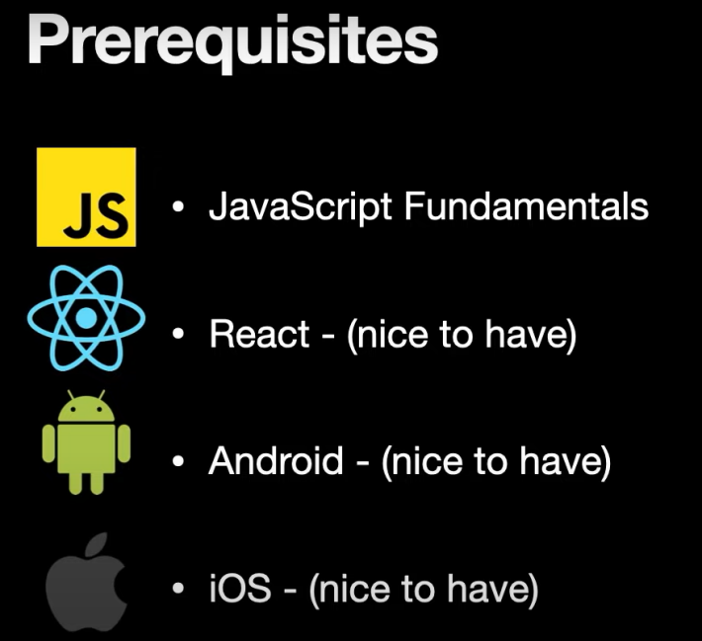

Vamos a crear 5 proyectos

Proyecto 1:

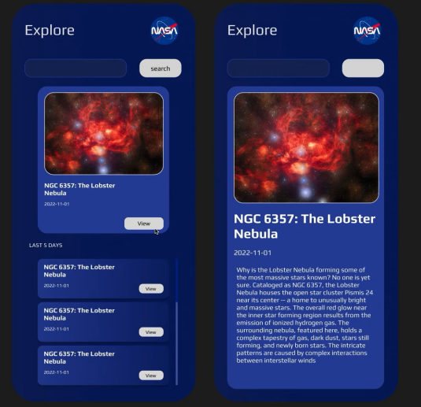

Proyecto 2:

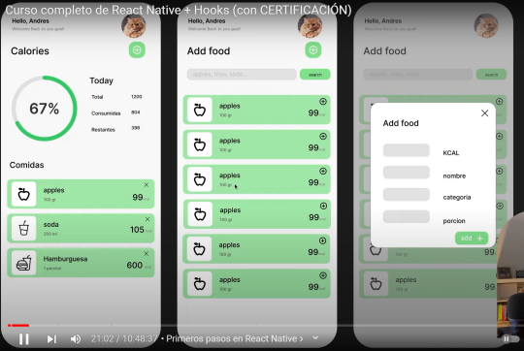

Proyecto 3:

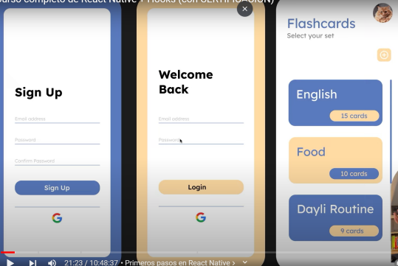

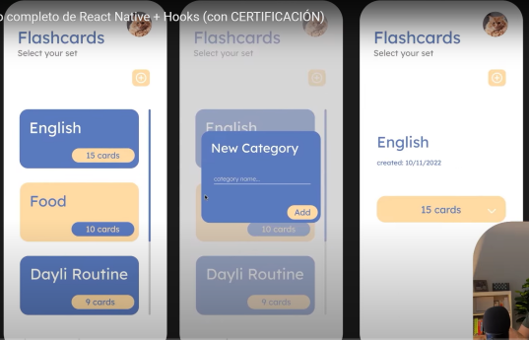

Proyecto 4:

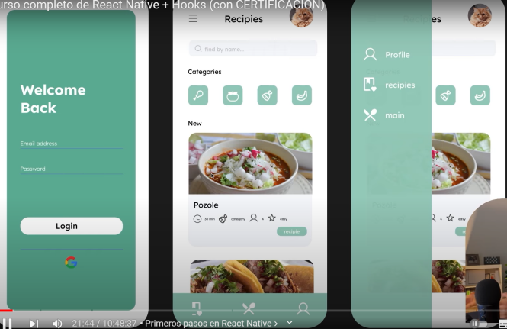

Proyecto 5:

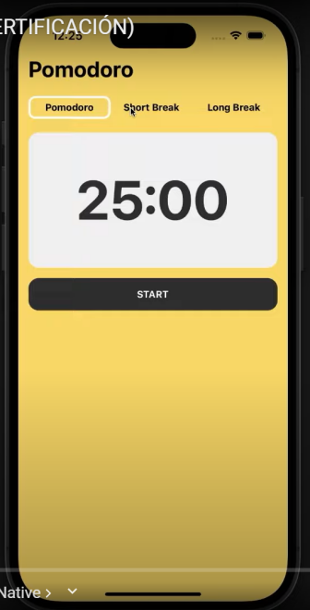

**Preparar ambiente de trabajo**



**Para Mac**

* Instalar para ios: programas brew, watchman, node, ruby, etc. Uso de xcode, cocopod

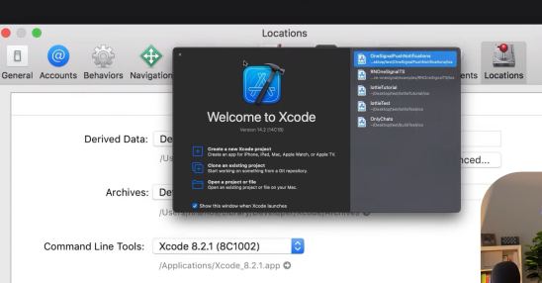

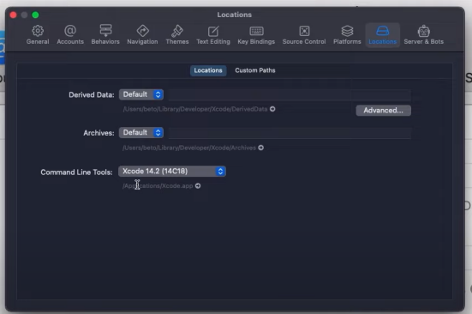

* instalar para android: ver documentación: java development kids, android studio

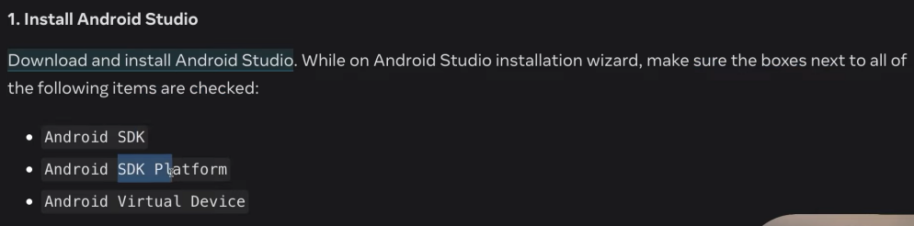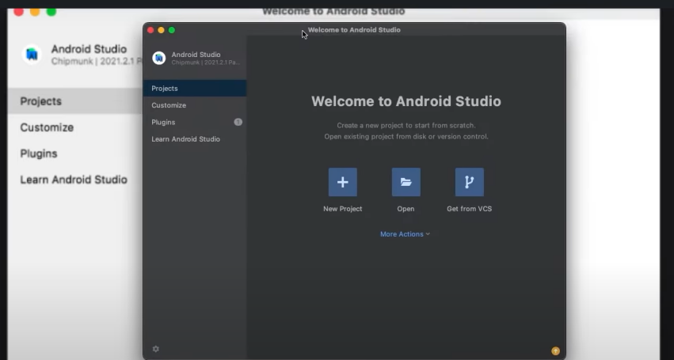

* Agregar dispositivos - simuladores

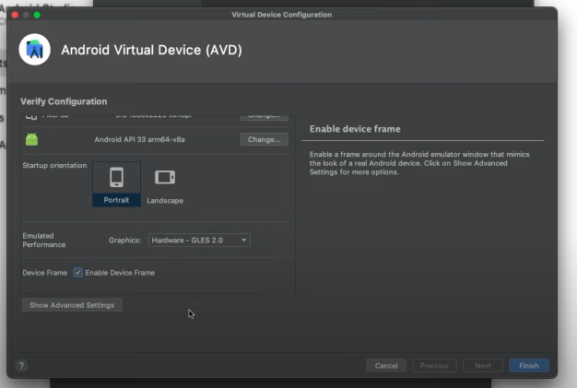

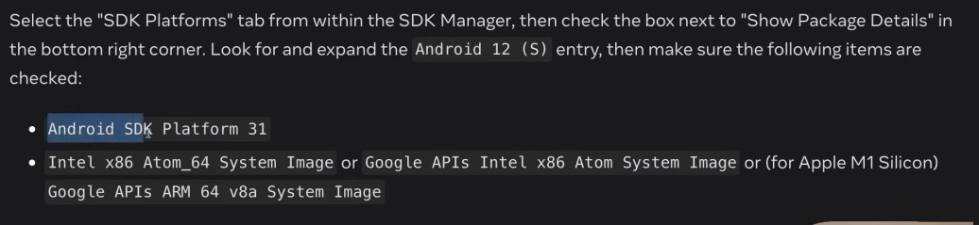

* Configurar variables de entorno

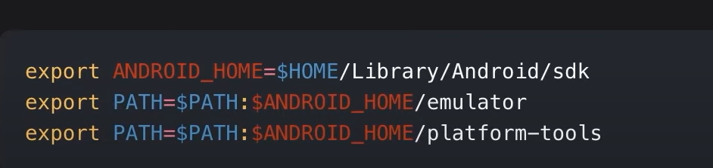

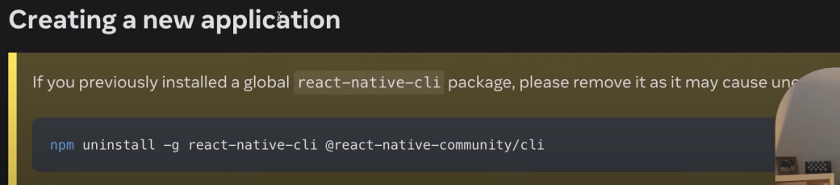

* Crear proyecto:

_> npx react-native@latest init AwesomeProject

crea un nuevo proyecto de React Native utilizando React Native CLI. Si deseas seguir este camino, asegúrate de que tu entorno de desarrollo esté configurado correctamente (Java JDK, Android Studio para Android, Xcode para iOS en Mac, etc.).

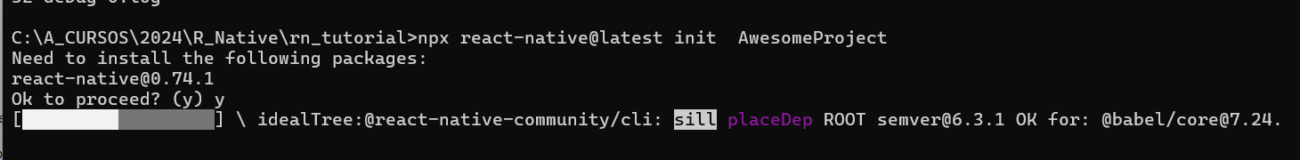

* Otra forma es crear el proyecto con expo

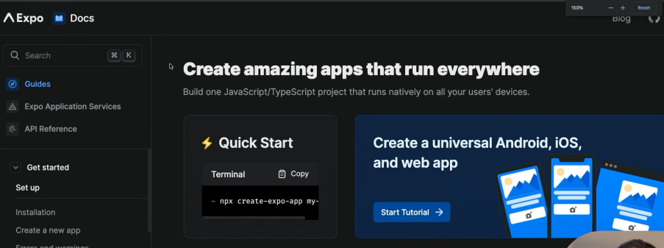

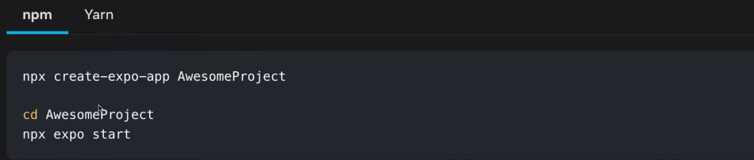

_> npx create-expo-app my-app --template blank

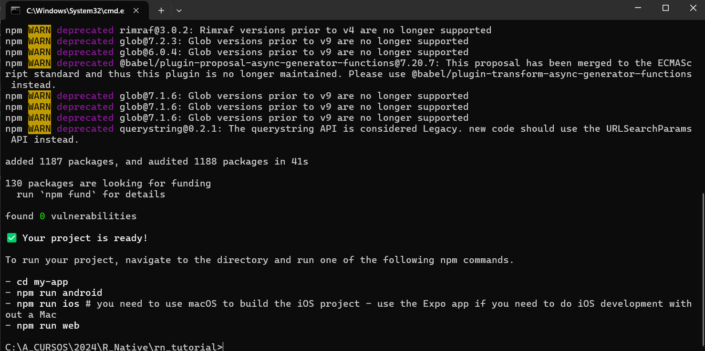

* Con “Expo Go” puedo ver la APP

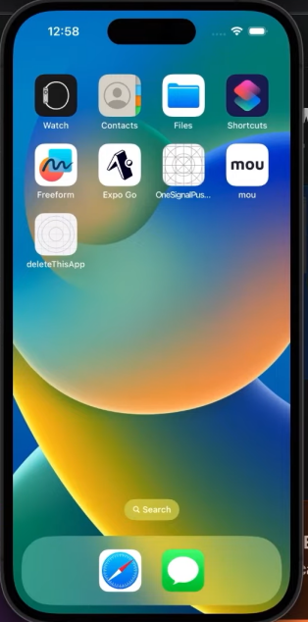

* El proyecto con expo es mas reducido

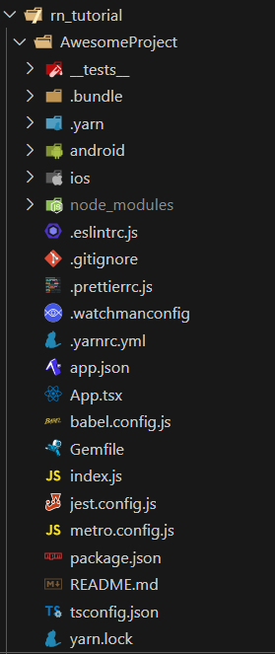 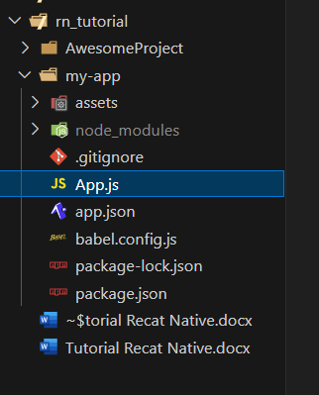

* Levantar la APP con expo:

_> npx expo start

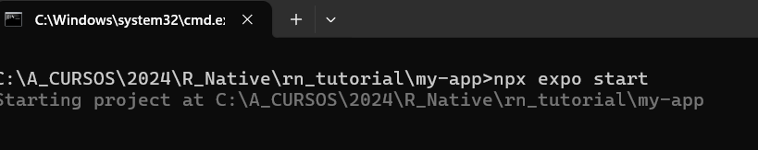

* Abrir simulador de Android estudio y correr la APP

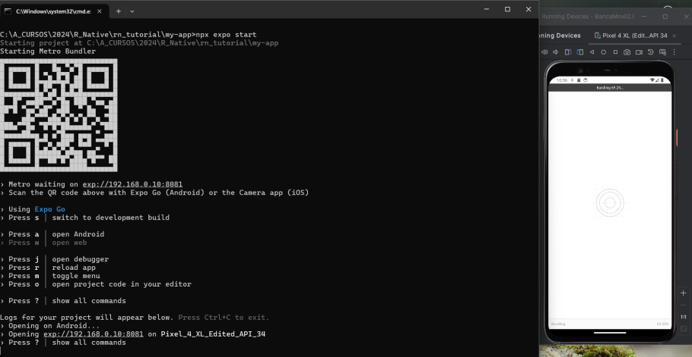

* La APP corre en expo

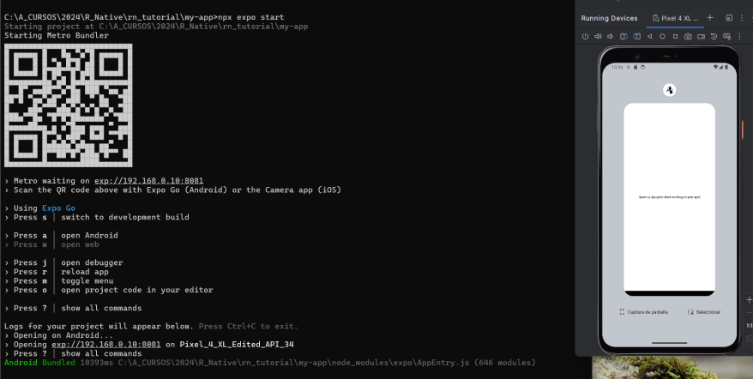

* Si cambio el código se refleja el cambio en el simulador

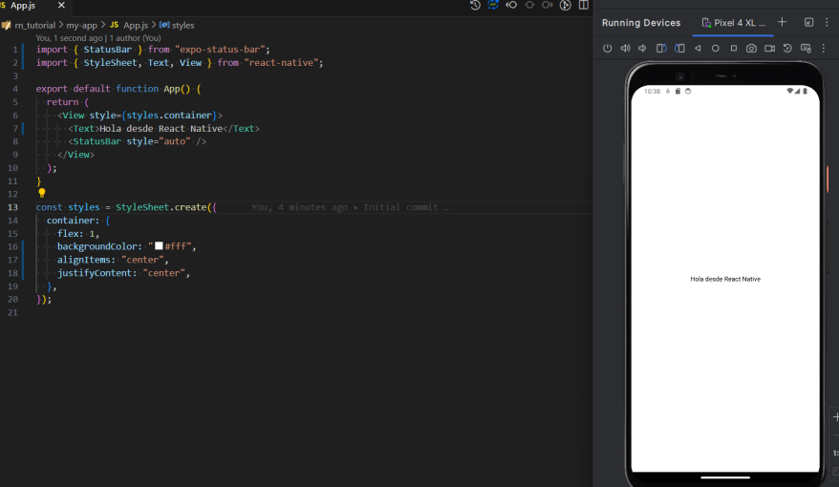

Vamos a probar el otro proyecto:

_> npx react-native start

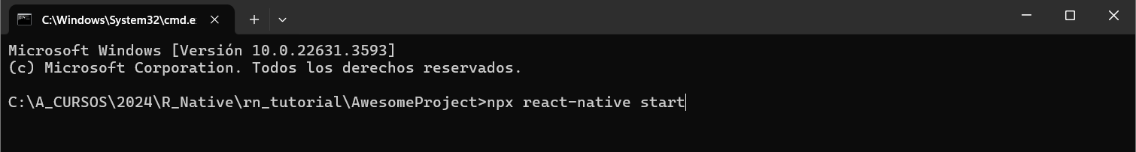

Se abre metro (NodeJS) y alli llamar APP para Android

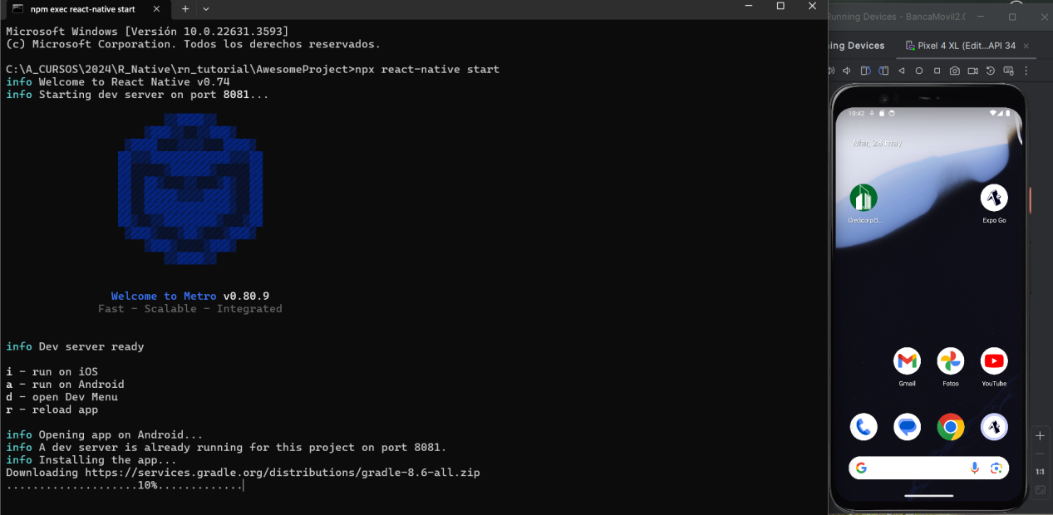

Como dio error al levantar voy a limpiar la cache

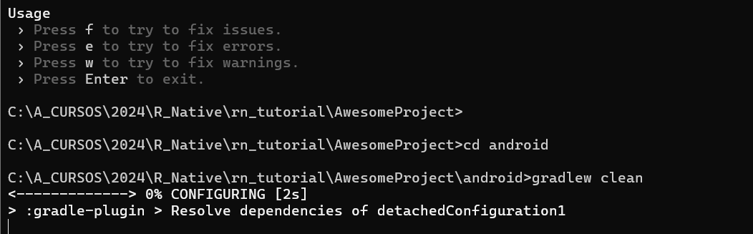

Corri el doctor, revisar la instalación

_> npx react-native doctor

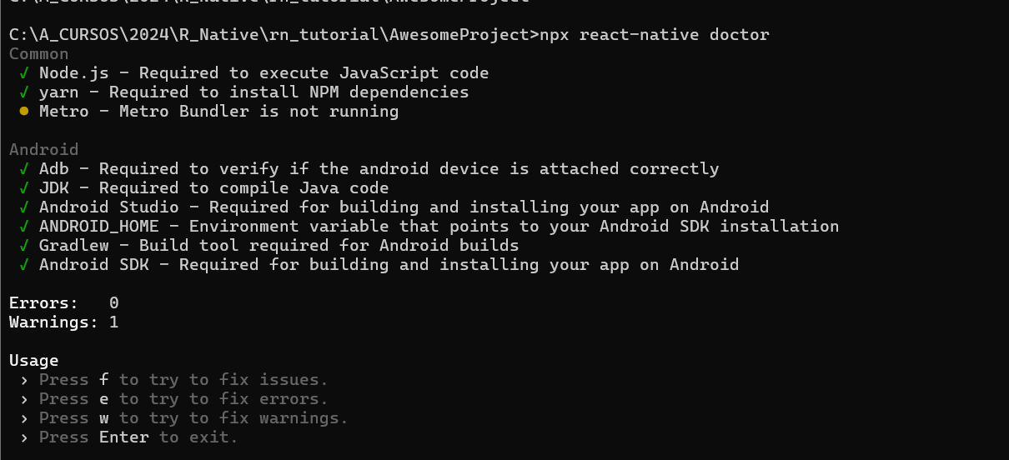

Vuelvo a levantar el ambiente

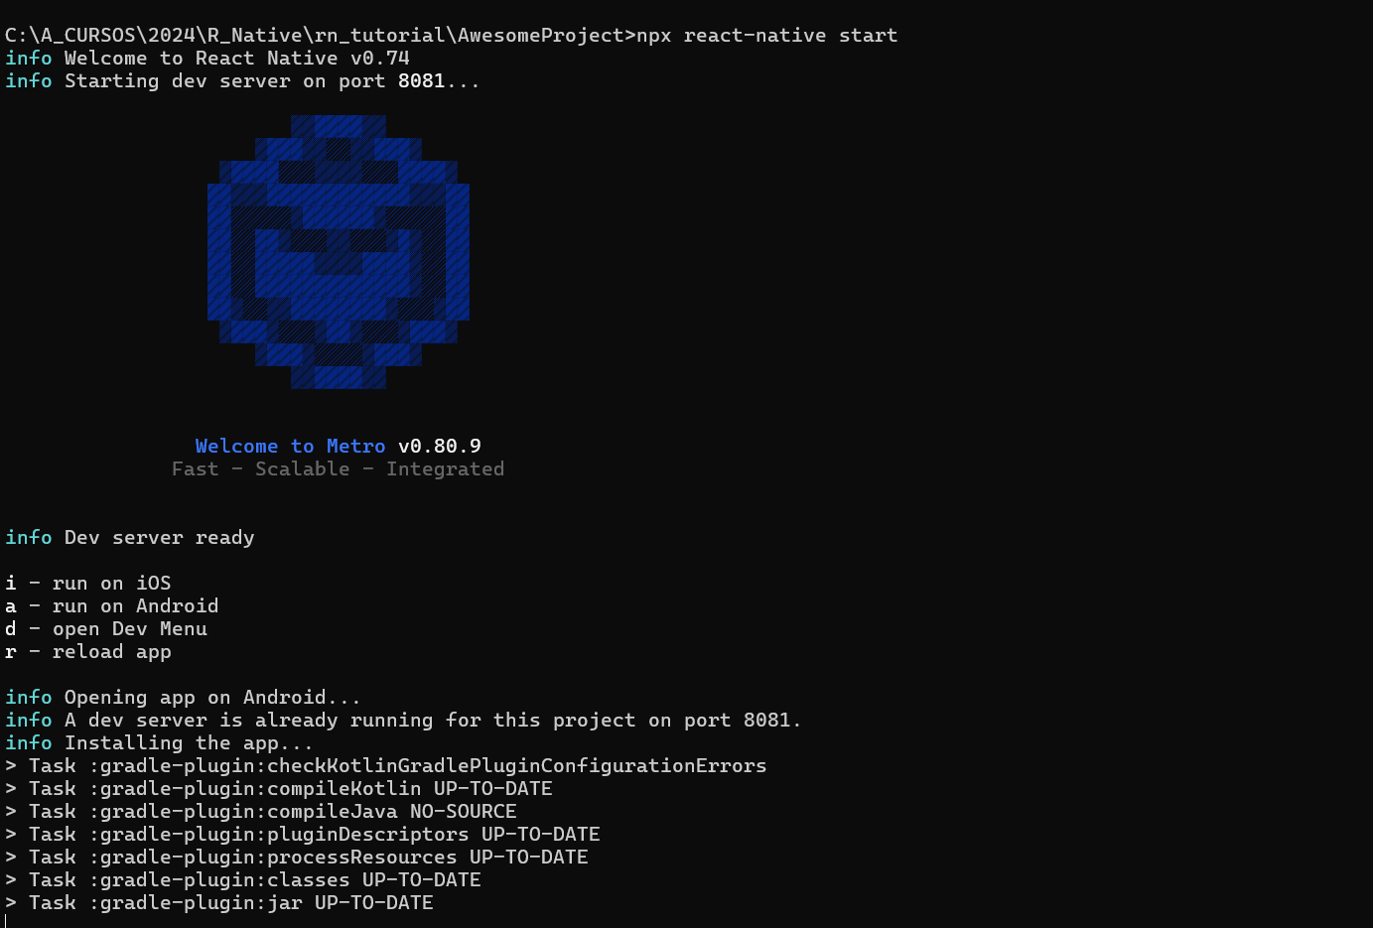

Ahora si levanto la APP

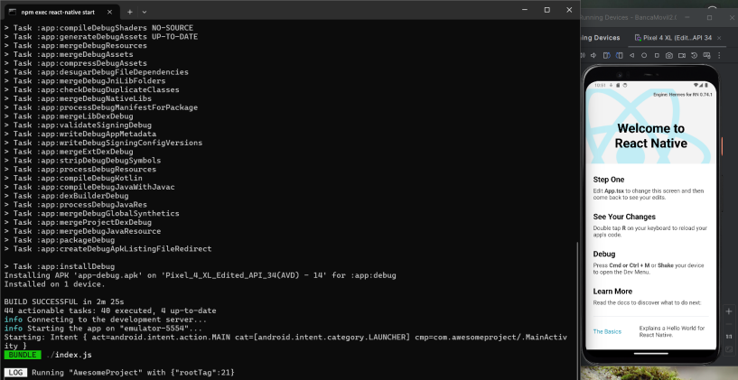

Conclusion si requerimos modificar o trabajar con códigos nativos utilizar sino mejor expo que ahorra tiempo y código.

**Primera APP: Pomodoro.**

App que permite programar un tiempo para una actividad y luego al finalizar un descanso que puede ser corto o largo. Cada vez que presionamos start o stop se produce un sonido de reloj y cambia el color según el tag

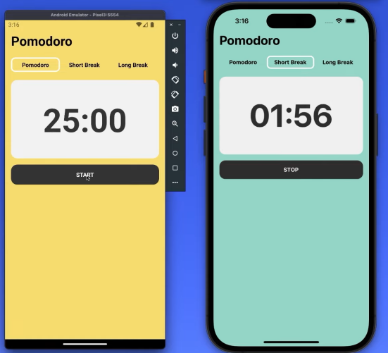 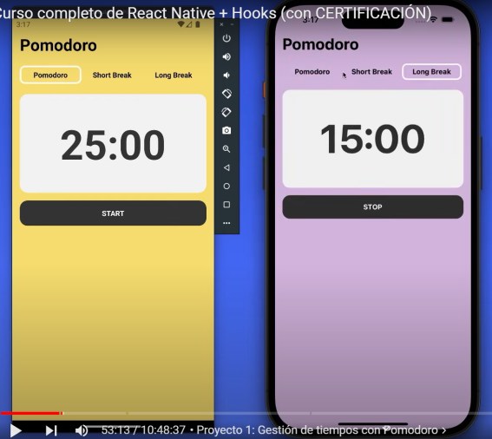

* Creamos nuestra APP

_> npx create-expo-app pomodoro --template blank

En una consola de windows.

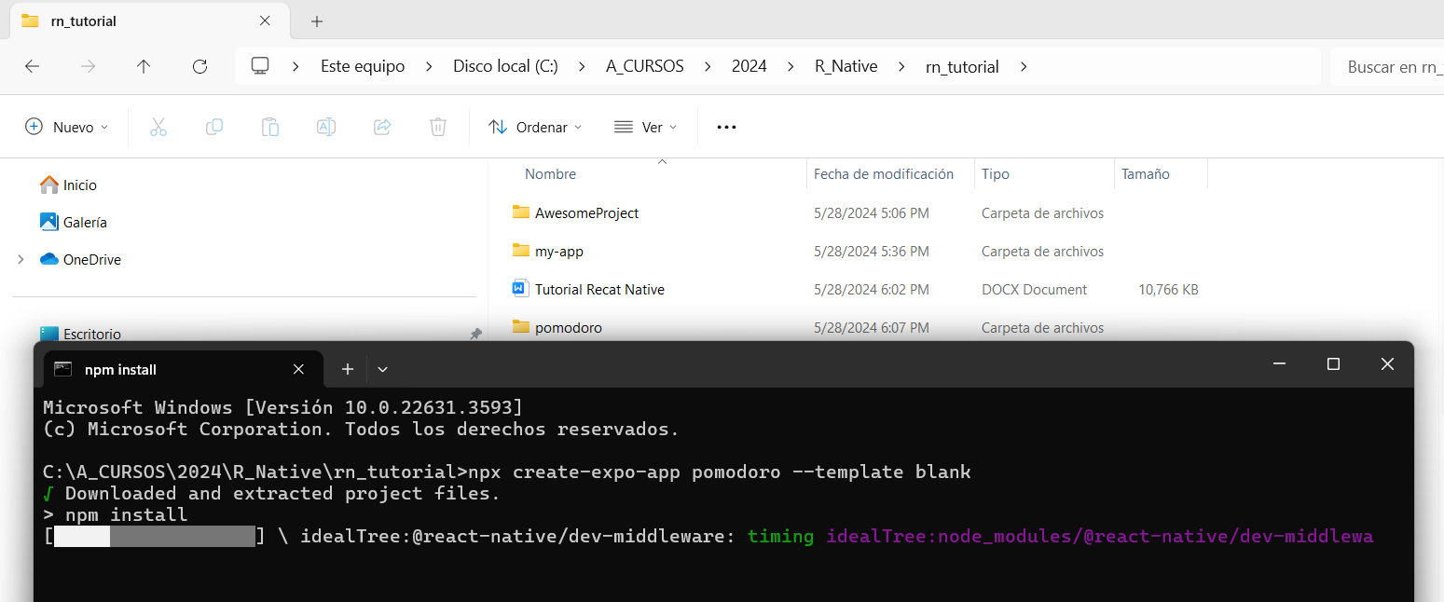

* Levanto mi App

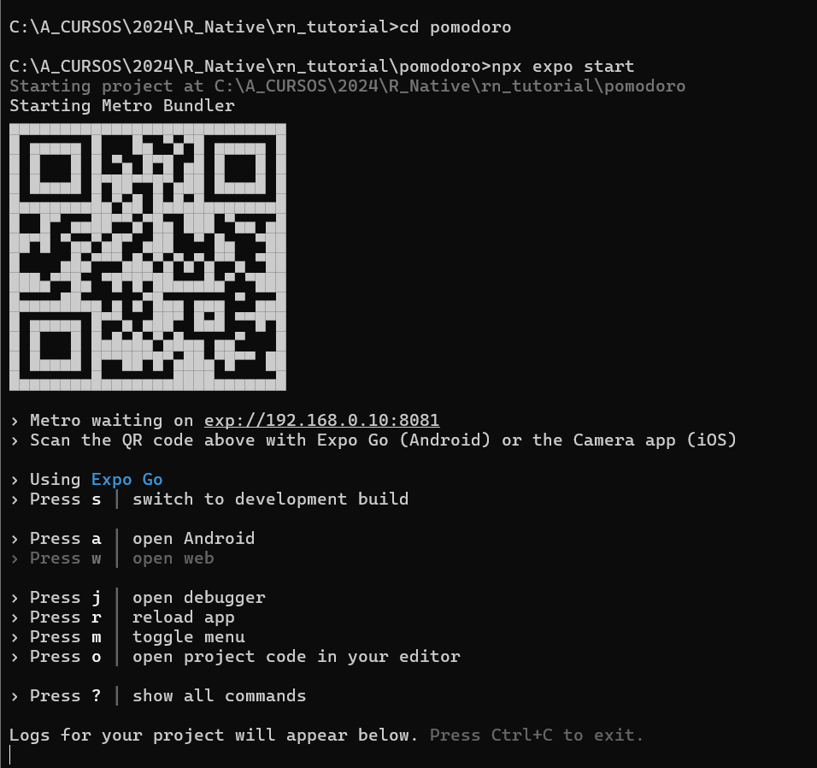

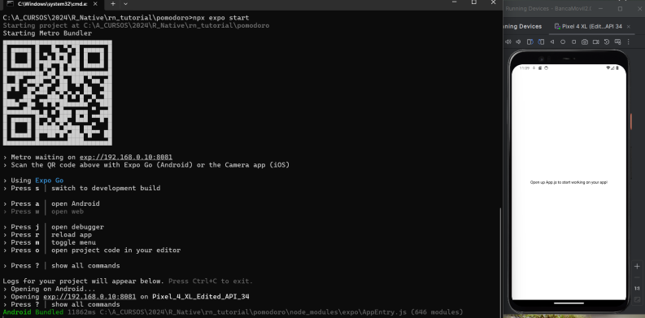

Código:

App.js:

import { useEffect, useState } from "react";

import {

  SafeAreaView,

  StyleSheet,

  Text,

  View,

  Platform,

  TouchableOpacity,

} from "react-native";

import Header from "./src/components/Header";

import Timer from "./src/components/Timer";

import { Audio } from "expo-av";

const colors = ["#F7DC6F", "#A2D9CE", "#D7BDE2"];

export default function App() {

  const [isWorking, setIsWorking] = useState(false);

  const [time, setTime] = useState(25 * 60);

  const [currentTime, setCurrentTime] = useState("PROMO" | "SHORT" | "BREAK");

  const [isActive, setIsActive] = useState(false);

  useEffect(() => {

    let interval = null;

    if (isActive) {

      interval = setInterval(() => {

        setTime(time - 1);

      }, 1000);

    }

    if (time === 0) {

      setIsActive(false);

      setIsWorking((prev) => !prev);

      setTime(isWorking ? 300 : 1500);

    }

    return () => {

      clearInterval(interval);

    };

  }, [isActive, time]);

  const handleStartStop = () => {

    playSound();

    setIsActive(!isActive);

  };

  const playSound = async () => {

    const { sound } = await Audio.Sound.createAsync(

      require("./assets/click.mp3")

    );

    await sound.playAsync();

  };

  return (

    // SafeAreaView: funciona para IOS asi que requiero Platform para ajustar android

    <SafeAreaView

      style={[styles.container, { backgroundColor: colors[currentTime] }]}

    >

      <View style={styles.viewStyle}>

        <Text style={styles.text}>Pomodoro</Text>

        <Header

          currentTime={currentTime}

          onCurrentTime={setCurrentTime}

          onTime={setTime}

        />

        <Timer time={time} />

        <TouchableOpacity style={styles.button} onPress={handleStartStop}>

          <Text style={styles.buttonText}>{isActive ? "STOP" : "START"}</Text>

        </TouchableOpacity>

      </View>

    </SafeAreaView>

  );

}

const styles = StyleSheet.create({

  container: {

    flex: 1,

  },

  viewStyle: {

    flex: 1,

    paddingHorizontal: 15,

    paddingTop: Platform.OS === "android" && 30,

  },

  text: {

    fontSize: 32,

    fontWeight: "bold",

  },

  button: {

    backgroundColor: "#333333",

    padding: 15,

    marginTop: 15,

    borderRadius: 15,

    alignItems: "center",

  },

  buttonText: {

    color: "white",

    fontWeight: "bold",

    fontSize: 18,

  },

});

Header.js:

import { View, Text, TouchableOpacity, StyleSheet } from "react-native";

const options = ["Pomodoro", "Short Break", "Long Break"];

const Header = ({ currentTime, onCurrentTime, onTime }) => {

  const handlePress = (index) => {

    const newTime = index === 0 ? 25 : index === 1 ? 5 : 15;

    onTime(newTime * 60);

    onCurrentTime(index);

  };

  return (

    <View style={styles.container}>

      {options.map((item, index) => (

        <TouchableOpacity

          key={index}

          style={[

            styles.itemStyle,

            currentTime !== index && { borderColor: "transparent" },

          ]}

          onPress={() => {

            handlePress(index);

          }}

        >

          <Text style={{ fontWeight: "bold", fontSize: 18 }}>{item}</Text>

        </TouchableOpacity>

      ))}

    </View>

  );

};

export default Header;

const styles = StyleSheet.create({

  container: {

    flexDirection: "row",

  },

  itemStyle: {

    width: "33%",

    borderWidth: 3,

    padding: 5,

    alignItems: "center",

    borderRadius: 10,

    borderColor: "white",

    marginVertical: 20,

  },

});

Timer.js:

import { View, Text, StyleSheet } from "react-native";

import React from "react";

const Timer = ({ time }) => {

  const formattedTime = `${Math.floor(time / 60)

    .toString()

    .padStart(2, "0")}:${(time % 60).toString().padStart(2, "0")}`;

  return (

    <View style={styles.container}>

      <Text style={styles.time}>{formattedTime}</Text>

    </View>

  );

};

export default Timer;

const styles = StyleSheet.create({

  container: {

    flex: 0.3,

    backgroundColor: "#F2F2F2",

    padding: 15,

    borderRadius: 15,

    justifyContent: "center",

  },

  time: {

    fontSize: 80,

    fontWeight: "bold",

    textAlign: "center",

    color: "#333333",

  },

});

* Salida:

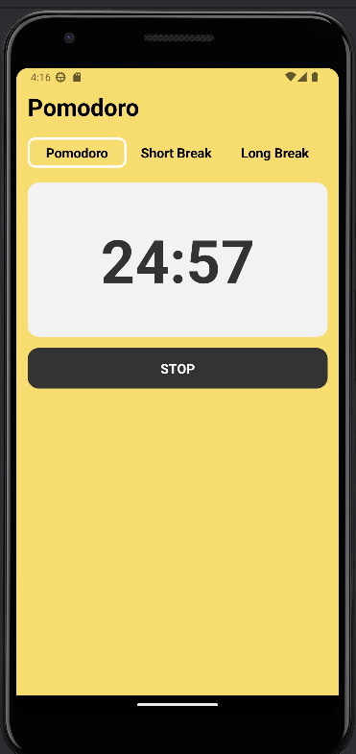 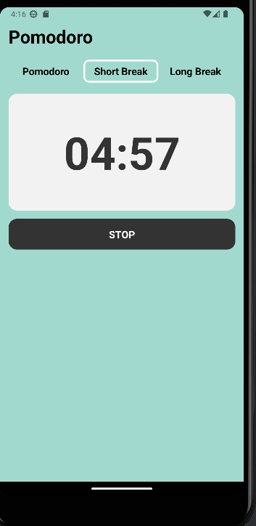 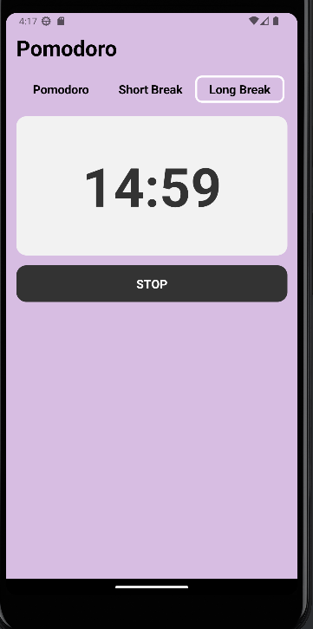

**Proyecto API de la Nasa:**

Se muestra la imagen del día y los últimos 5 días

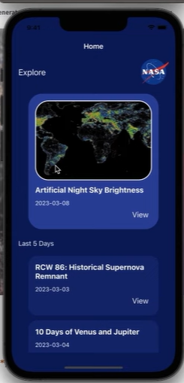

API de la Nasa - Registrase para obtener APY KEY: <https://api.nasa.gov/>

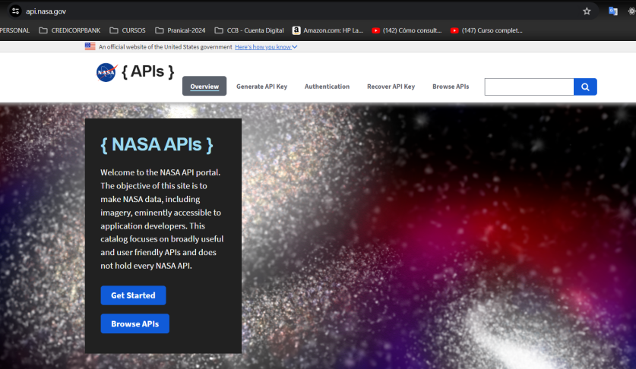

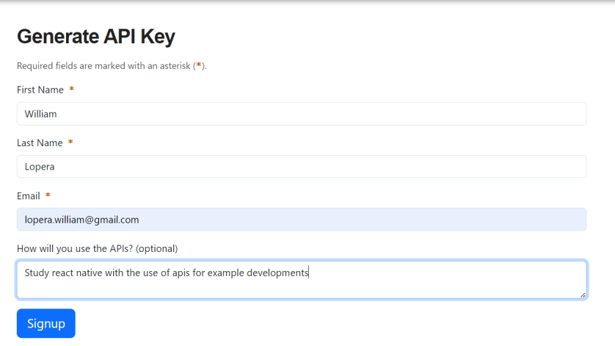

API Key send email: **jN4b6OhwF9J3mbBzSihvVSehSFR5szrgGY19pFqD**

**Duración de 10 min**

API o servicio de la Imagen del día

<https://api.nasa.gov/>

<https://github.com/nasa/apod-api>

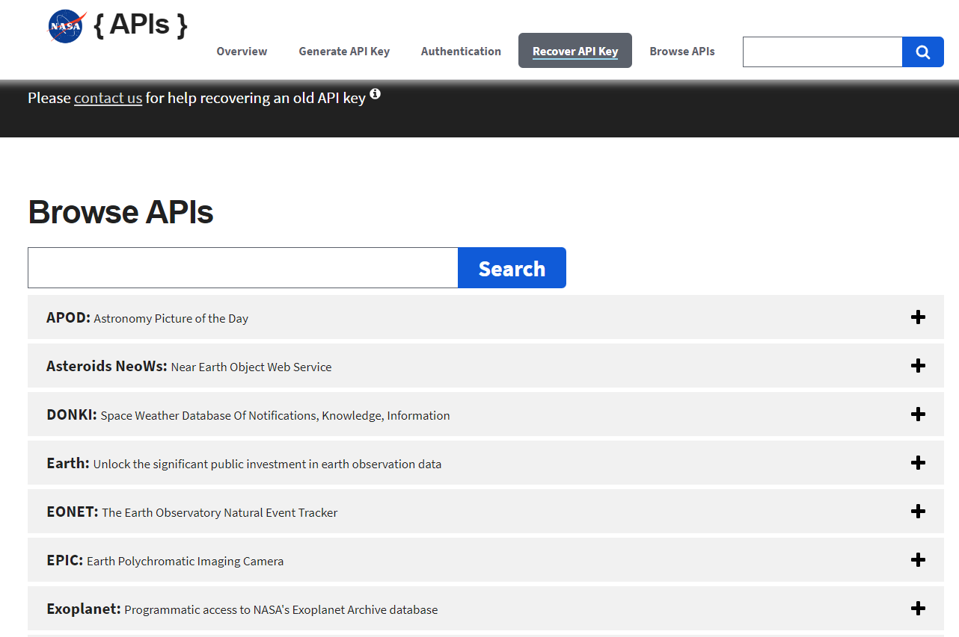

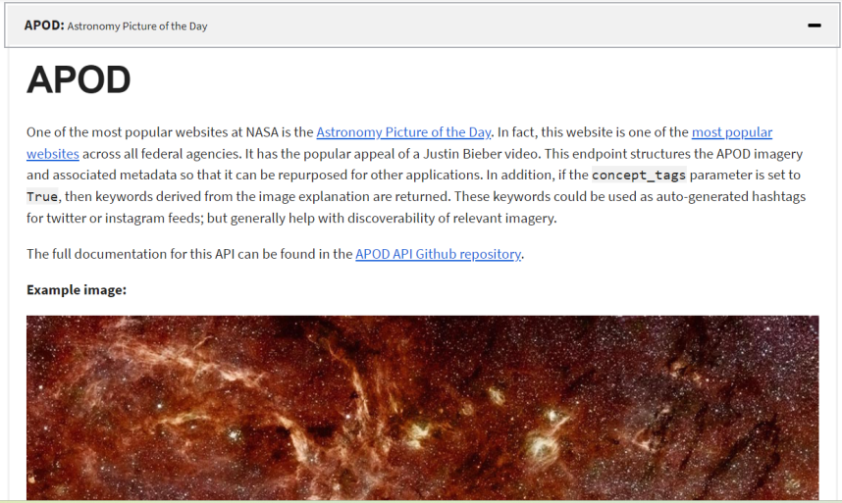

* Crear proyecto NasaProject en React Native con typeScript

_> npx react-native@latest init NasaProject

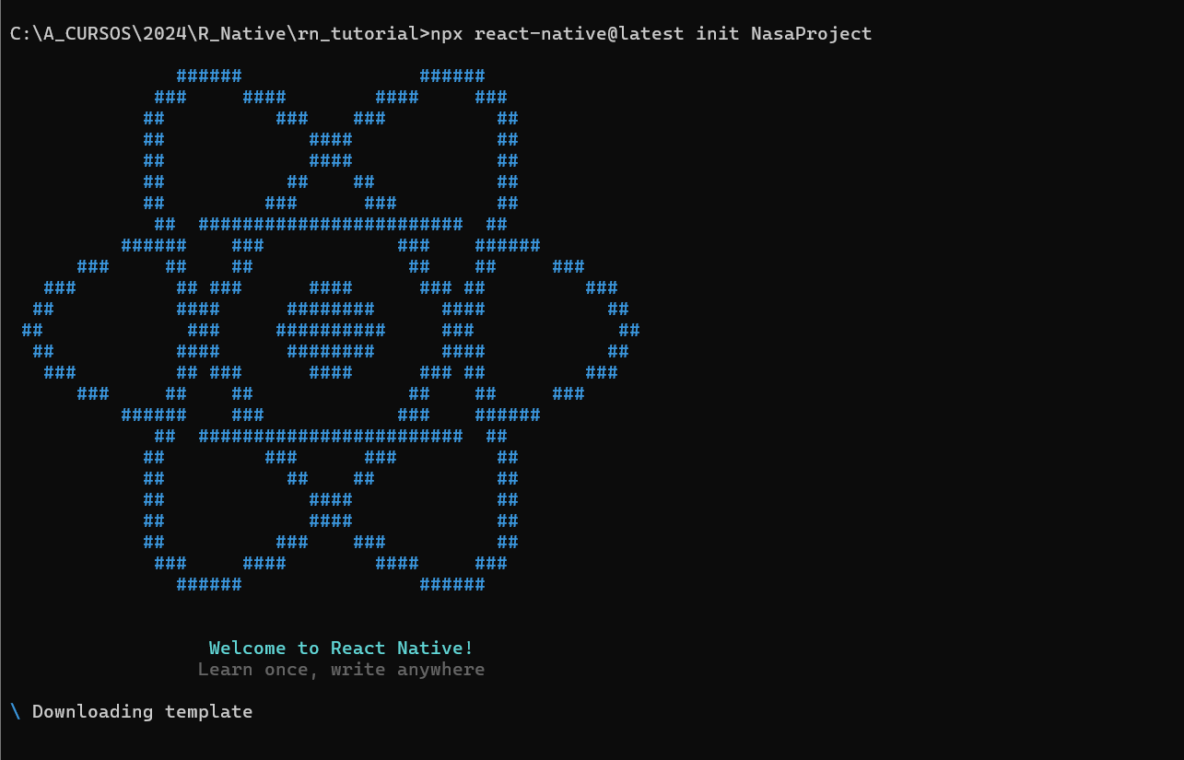

Levantar proyecto: _> npm start

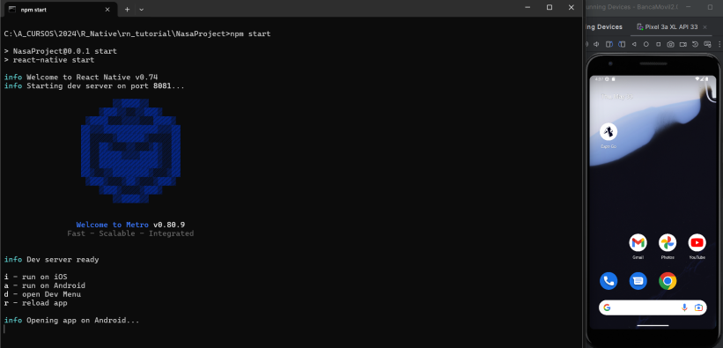

* Si da error limpiar cache de android ../android_> gradlew clean

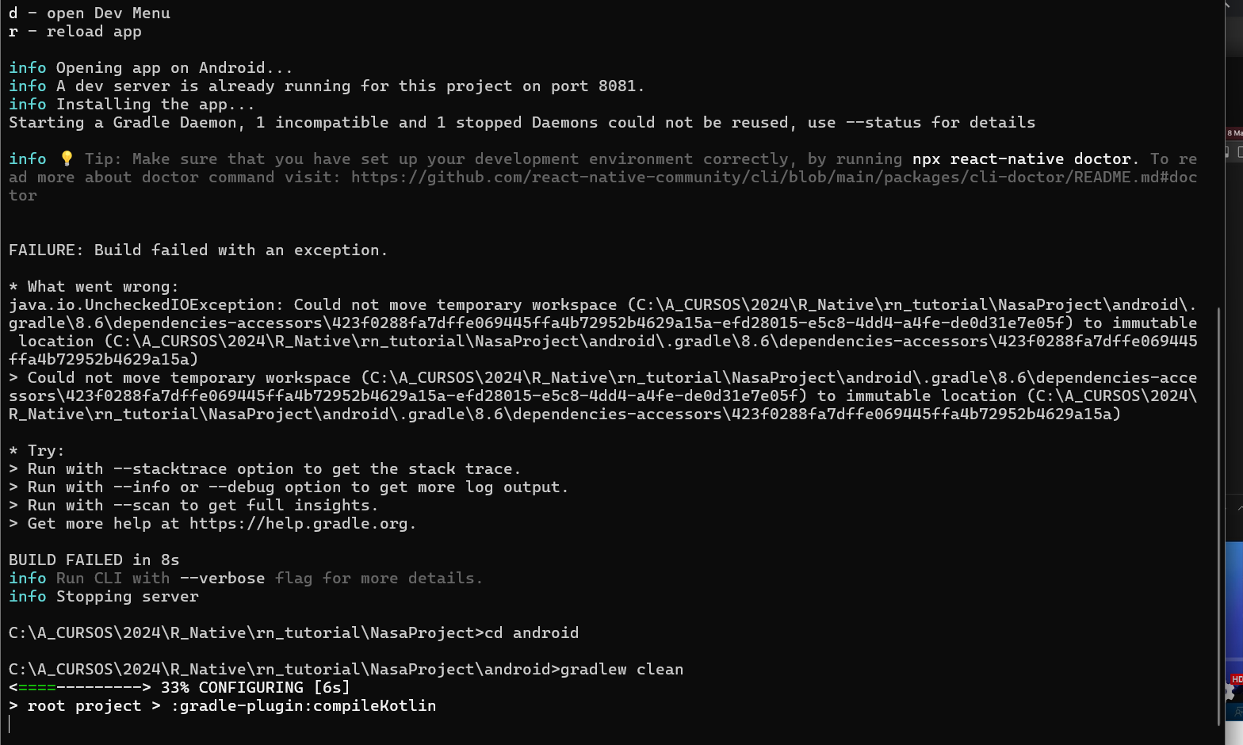

* Levantar y probar de nuevo

_> npx react-native start

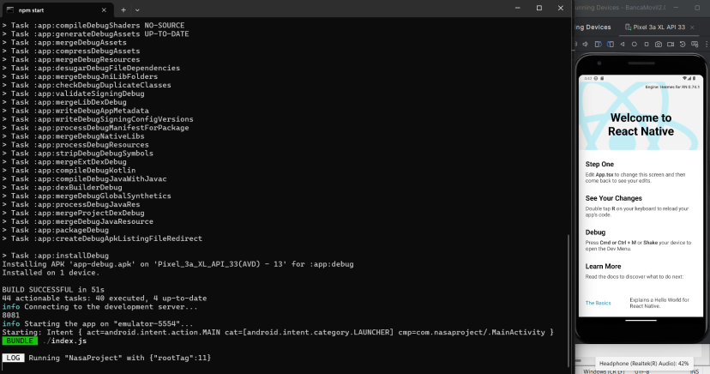

Para trabajar mejor en VSCODE instalar typescript

_> npm install -g typescript

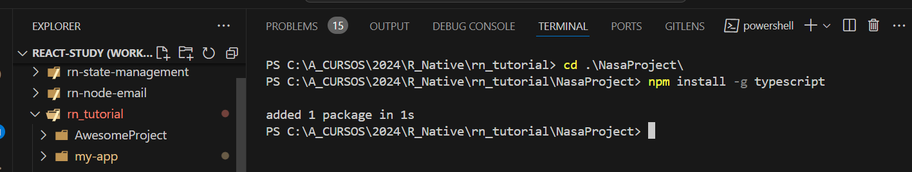

Si hay problema con pretty y el .tsx . Desabilitar prettier

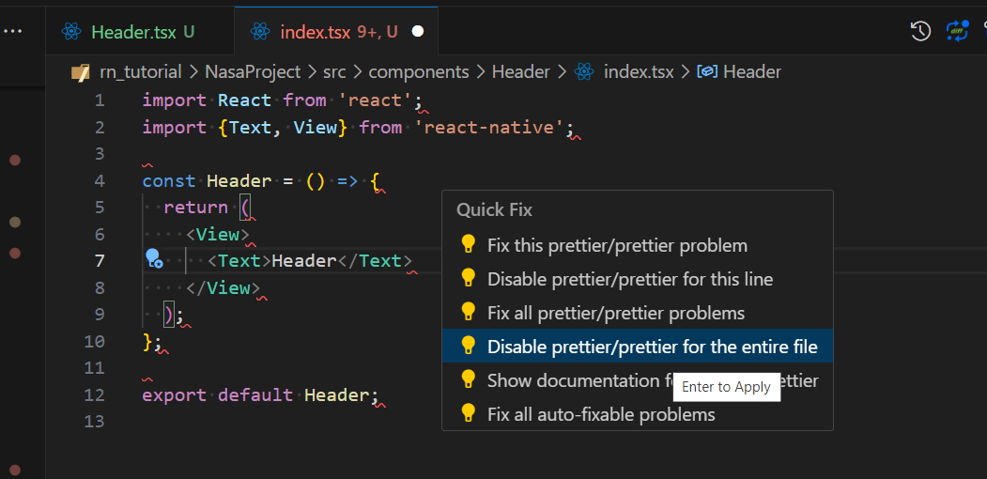

Uso de fetch: <https://developer.mozilla.org/es/docs/Web/API/Fetch_API/Using_Fetch>

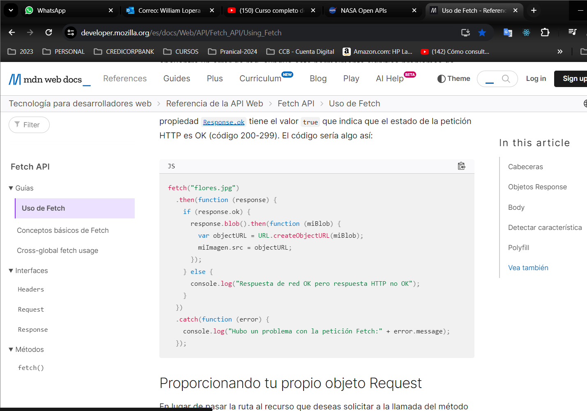

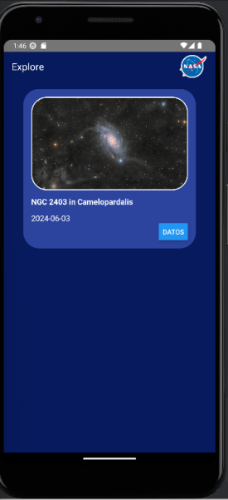

Vamos a consultar por un rango de fechas

<https://github.com/nasa/apod-api?tab=readme-ov-file#docs>

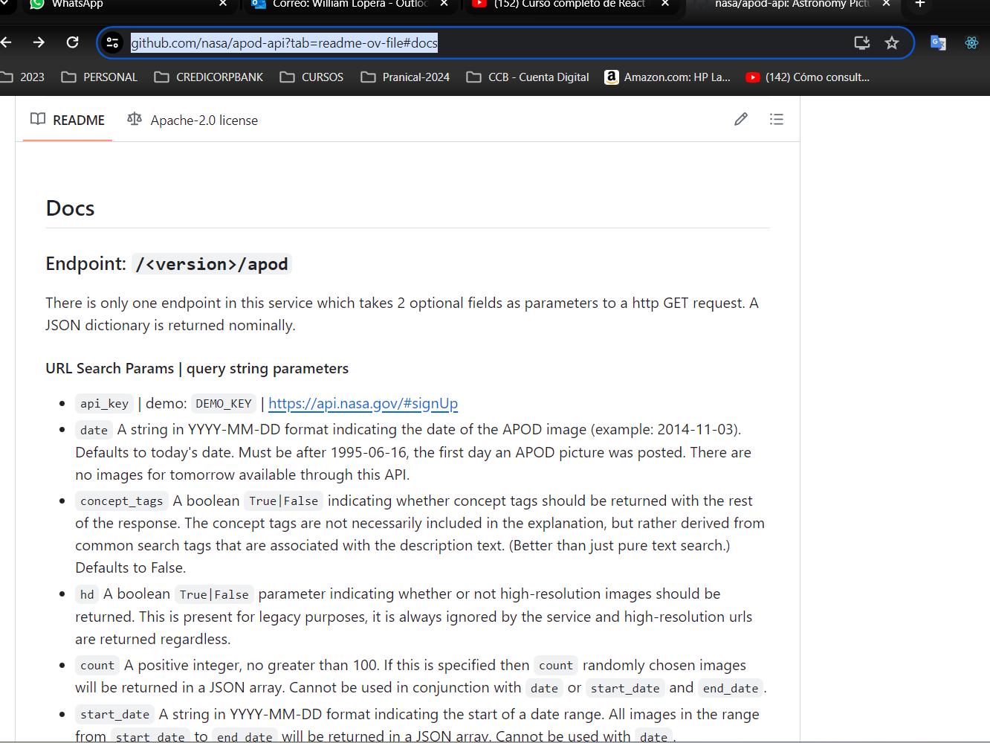

* Uso de librería para formatear fechas en JavaScript: ***date-fns***

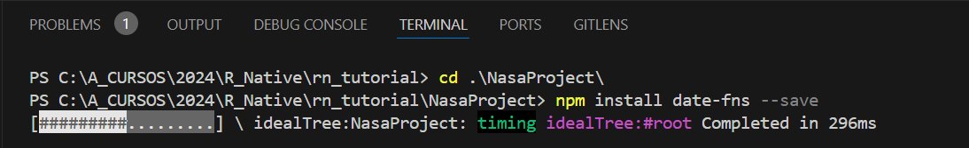

<https://date-fns.org/docs/Getting-Started>

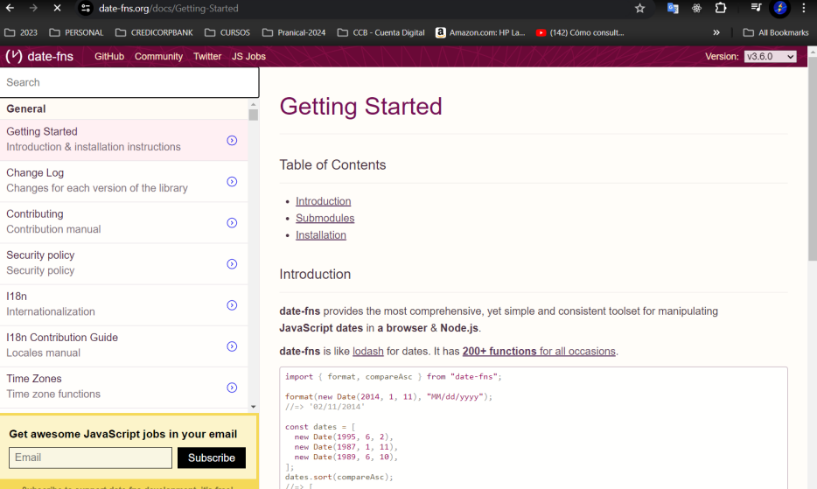

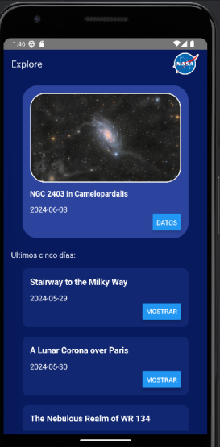

* Navegacion - react-navigation

<https://reactnavigation.org/>

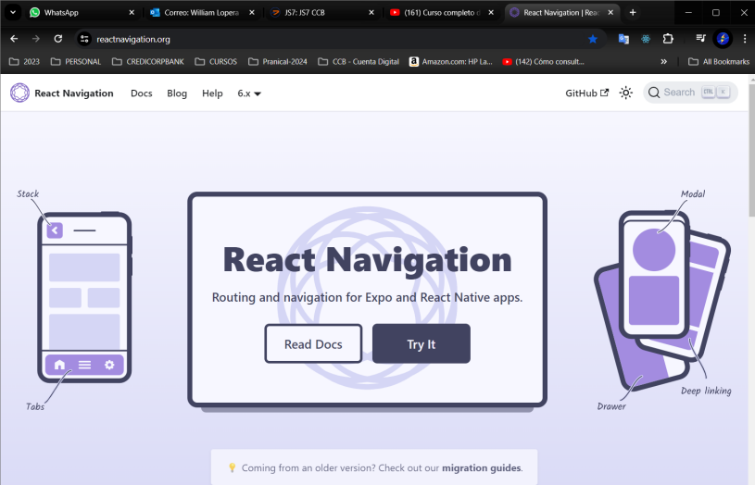

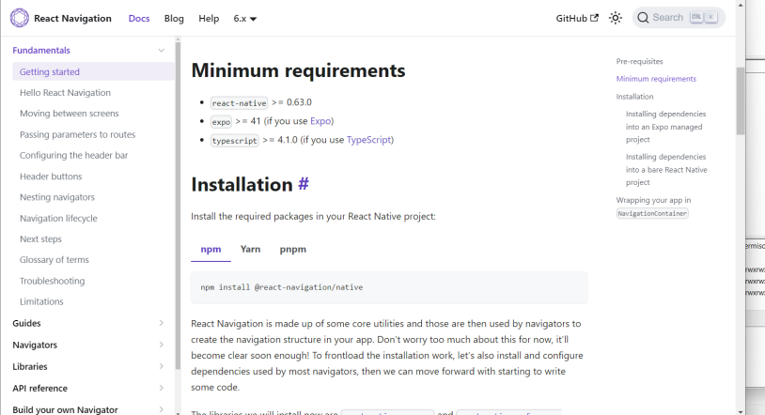

_> npm install @react-navigation/native



Otras dependencias requeridas para navegar en la APP

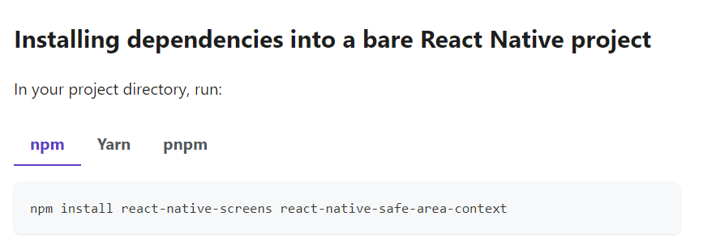

_> npm install react-native-screens react-native-safe-area-context

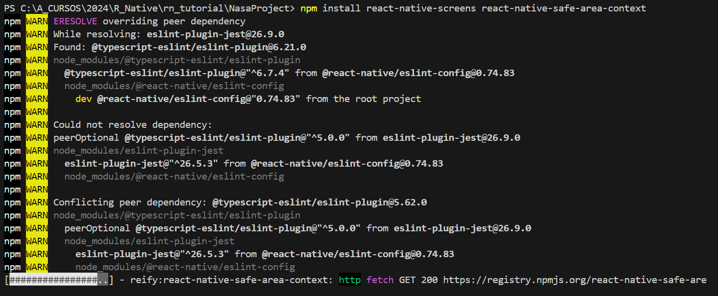

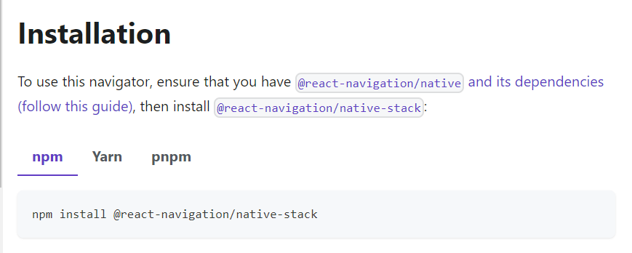

_> npm install @react-navigation/navigation-stack

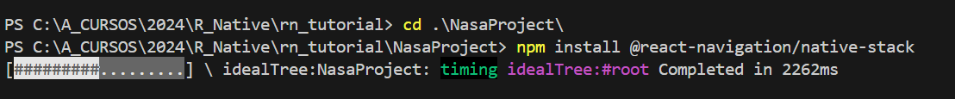

* Como hay nuevas dependencias se debe reiniciar:

IOS.

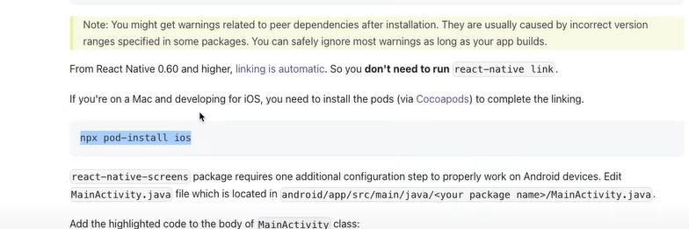

_> npx pod-install ios

Android:

Kotlin:

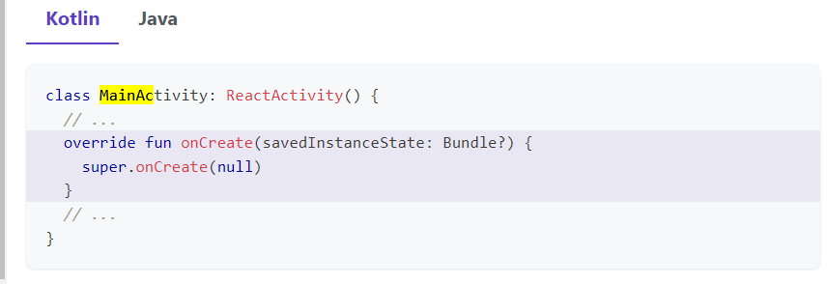

Java:

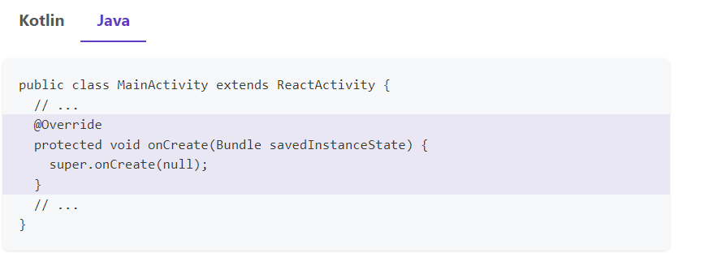

y asegúrese de agregar la siguiente declaración de importación en la parte superior de este archivo debajo de la declaración de su paquete:

import android.os.Bundle;

* Reiniciar el servidor para subir cambios y nuevas dependencias

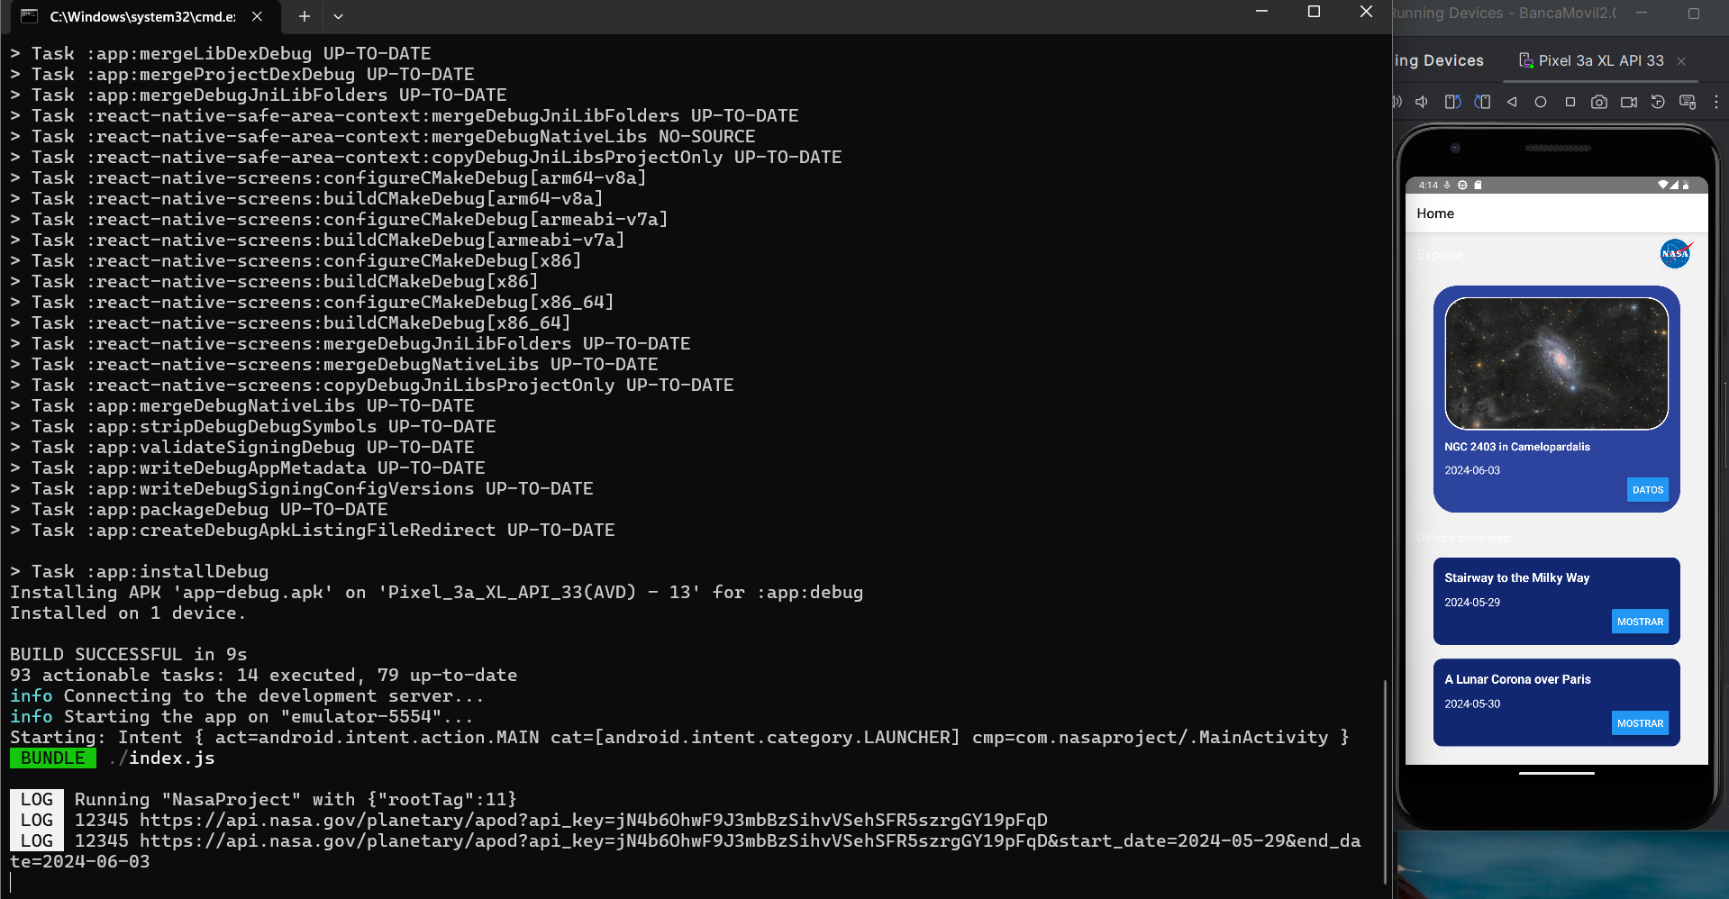

* Resultado final

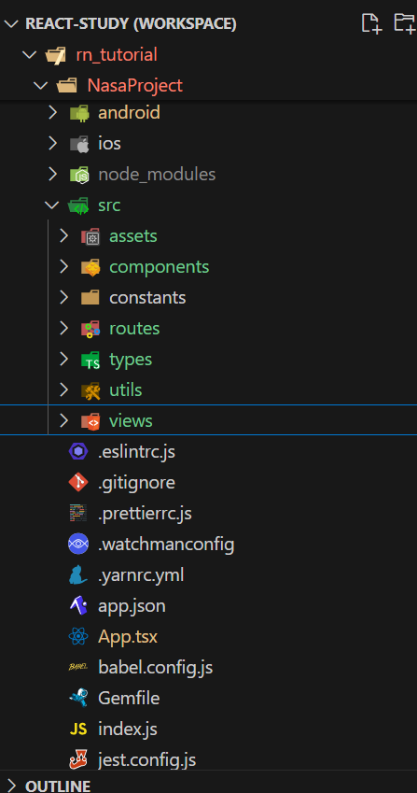

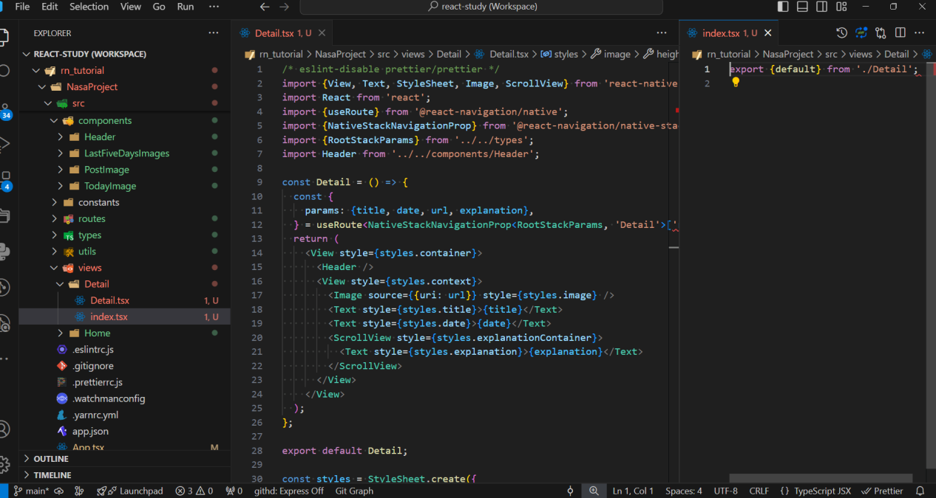

* Salida

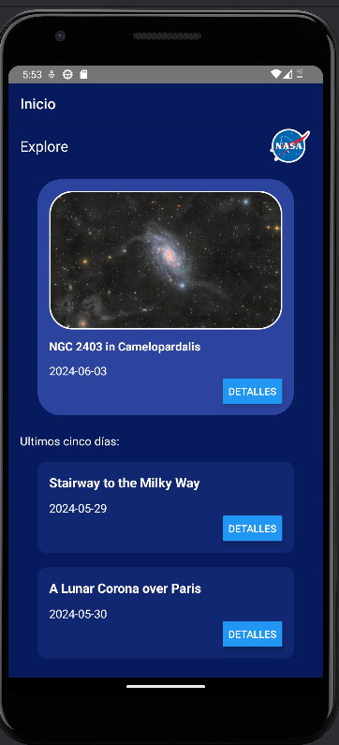' 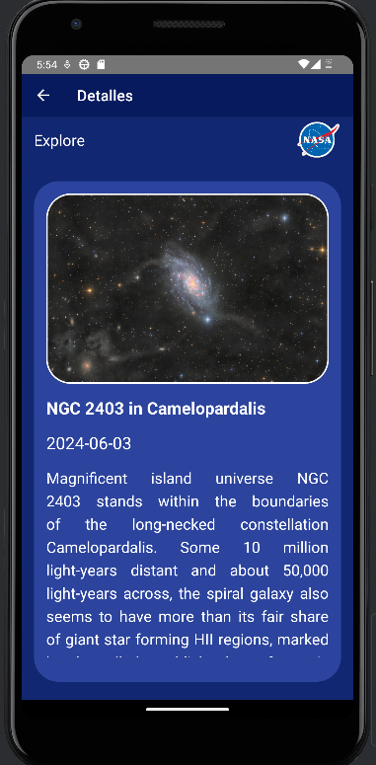

**Proyecto APP consumo de calorías con react native**

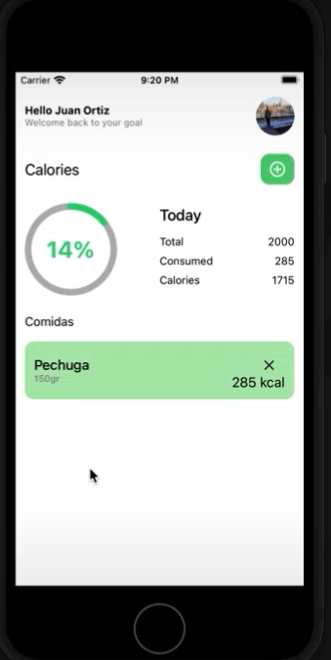

* Librerías requeridas:

<https://reactnavigation.org/>

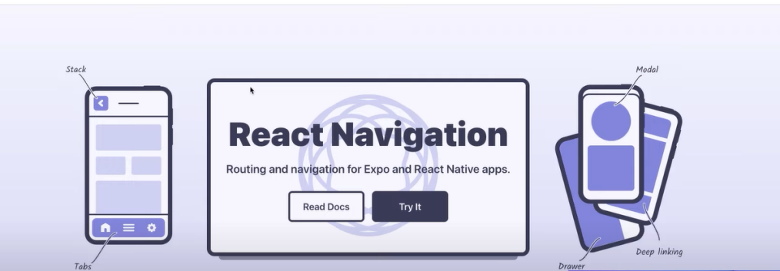

<https://reactnativeelements.com/>



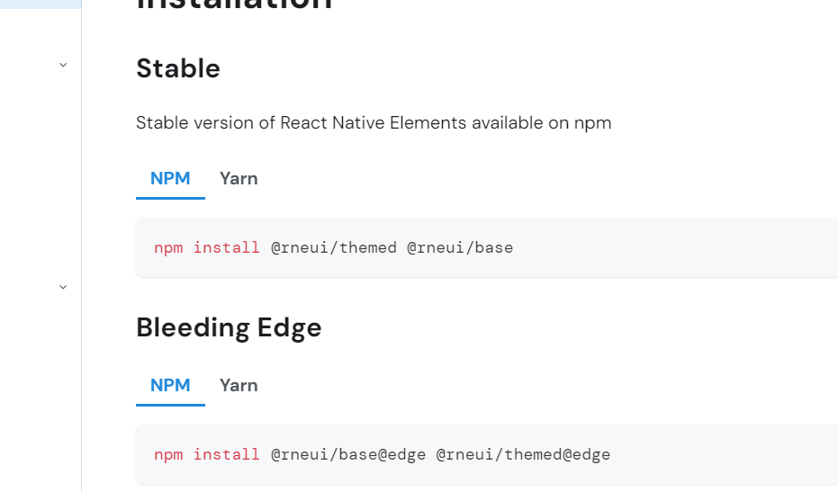

* Crear un proyecto con route base con typeScript

_> npx react-native@latest init APPCalorias

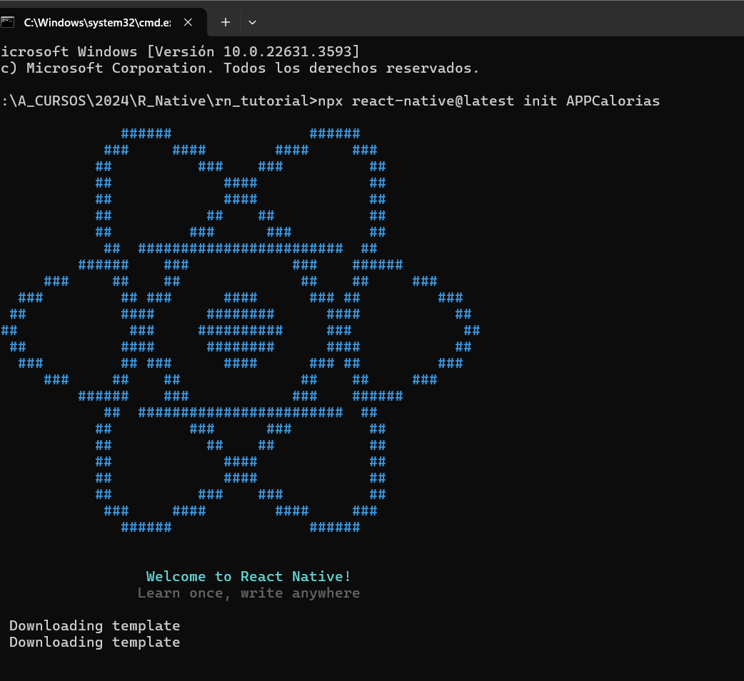

* ../AppCalorias> npx react-native start

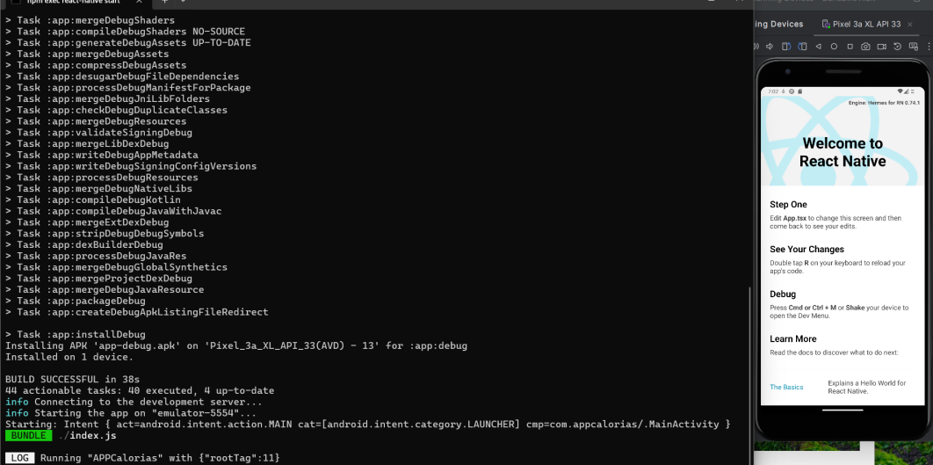

* Limpiar el código y dejar una base App navegable

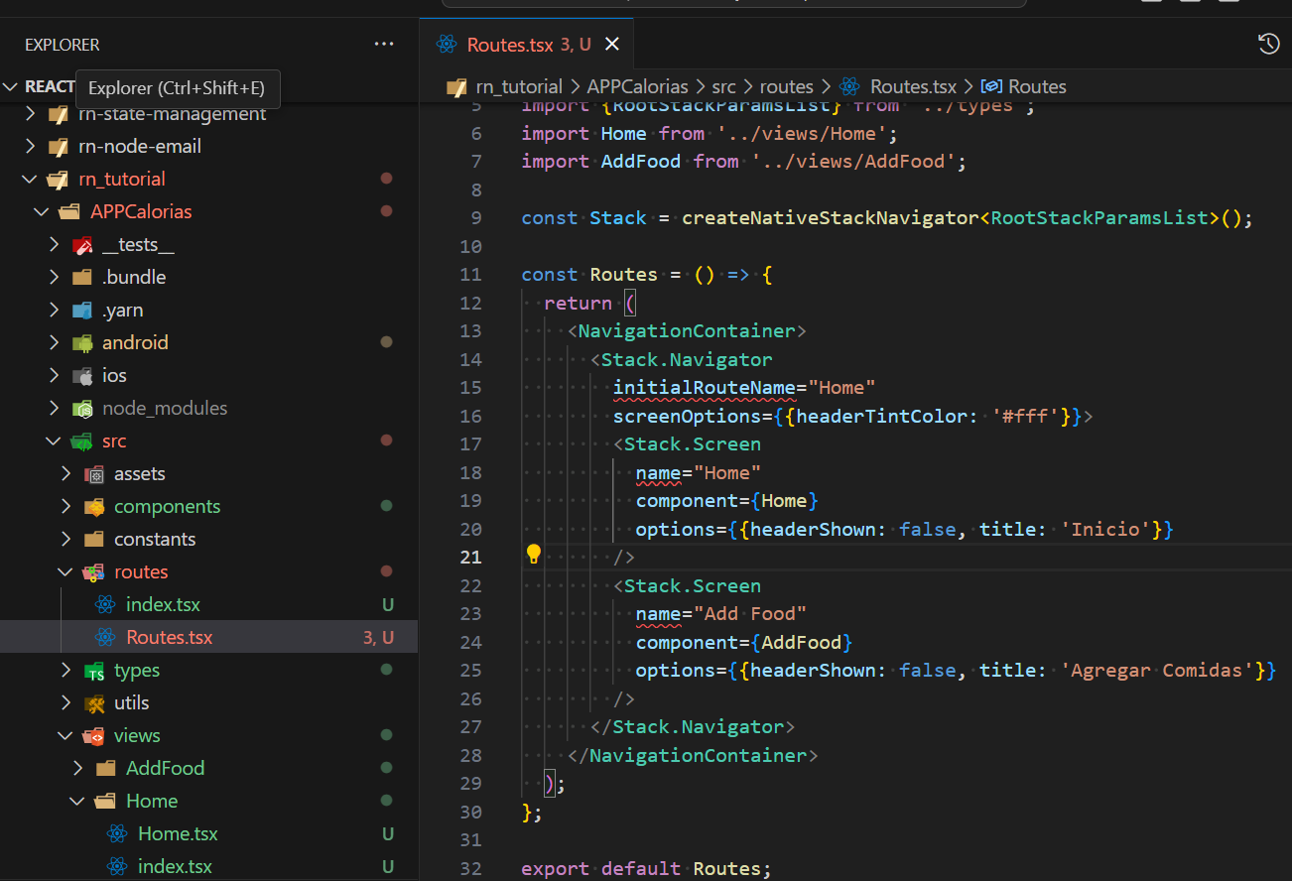

_> npm install @rneui/themed @rneui/base

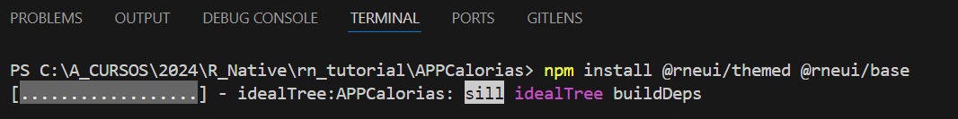

* Agregar un botón

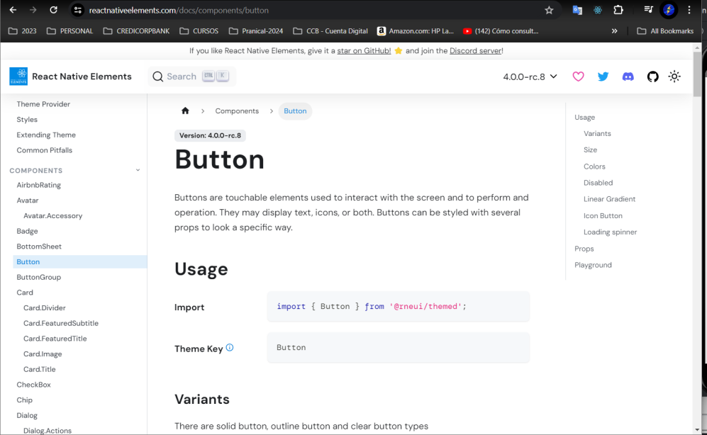

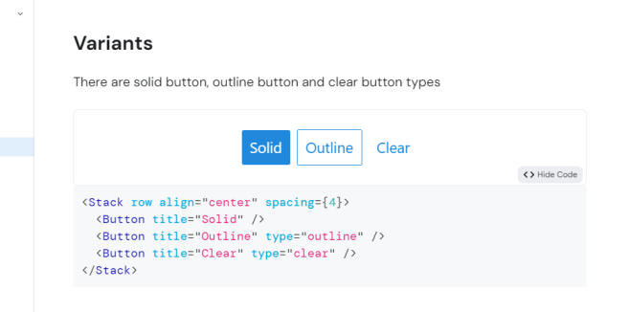

* Botón con icono

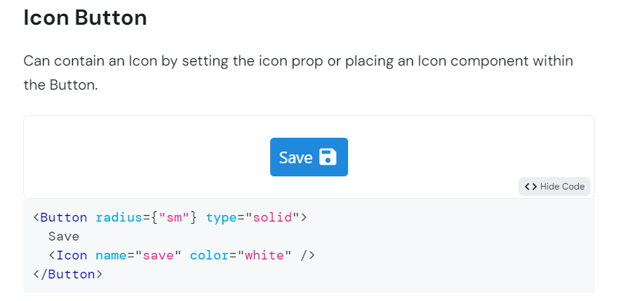

* Buscar iconos

<https://oblador.github.io/react-native-vector-icons/>

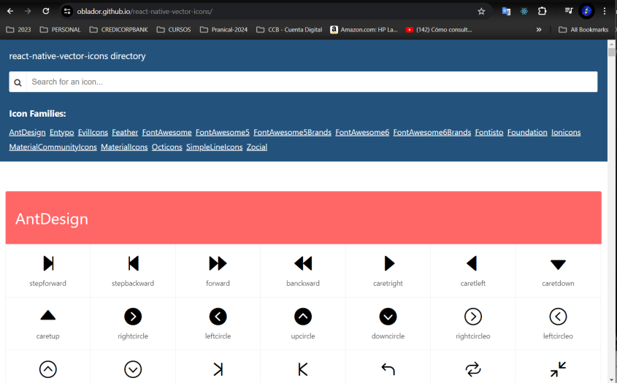

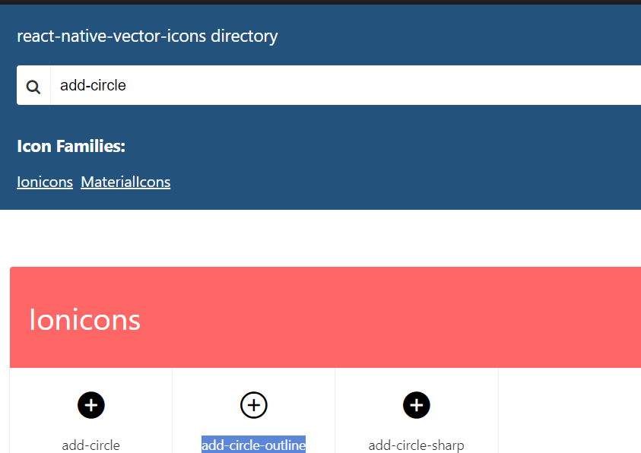

* Si tienes problemas puedes levantar limpiando la cache:

_> npx react-native start --reset-cache

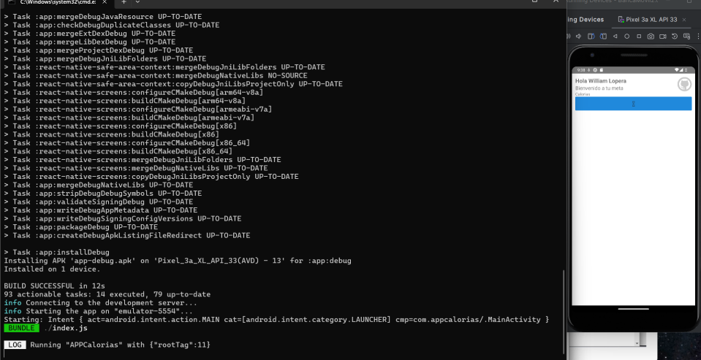

Instalar icono

_> npm install react-native-vector-icons

### Paso 1: Verificar la Instalación

Asegúrate de que react-native-vector-icons esté correctamente instalado en tu proyecto:

npm install react-native-vector-icons# o

yarn add react-native-vector-icons

### Paso 2: Verificar la Configuración en iOS

Para iOS, asegúrate de haber ejecutado pod install en el directorio ios de tu proyecto:

cd ios

pod installcd ..

### Paso 3: Verificar la Configuración en Android

Para Android, verifica que las fuentes de los íconos estén correctamente incluidas en tu proyecto.

Abre el archivo android/app/build.gradle y asegúrate de que la sección project.ext.vectoricons esté incluida y configurada correctamente:

apply from: "../../node_modules/react-native-vector-icons/fonts.gradle"

Asegúrate de que la siguiente línea esté en la sección dependencies de tu archivo android/app/build.gradle:

implementation project(':react-native-vector-icons')

### Paso 4: Reiniciar el Servidor de Desarrollo

Limpia la caché de Metro y reinicia el servidor de desarrollo:

npx react-native start --reset-cache

apply plugin: "com.android.application"

apply plugin: "org.jetbrains.kotlin.android"

apply plugin: "com.facebook.react"

apply from: "../../node_modules/react-native-vector-icons/fonts.gradle"

android {

...

}

dependencies {

    // The version of react-native is set by the React Native Gradle Plugin

    implementation("com.facebook.react:react-android")

    implementation project(':react-native-vector-icons')

    ...

}

apply from: file("../../node_modules/@react-native-community/cli-platform-android/native_modules.gradle"); applyNativeModulesAppBuildGradle(project)

* Intalar librería npm i @react-navigation/stack



Luego de agregar cambios de iconos entre pantalla puede ocurrir que se requiera refrescar la pagina.

Presionar “r” en el metro del APP

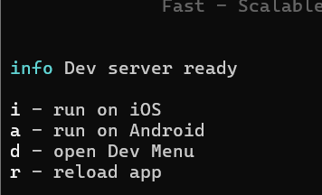

Guardar información de manera local en el dispositivo

<https://reactnative.dev/docs/asyncstorage>

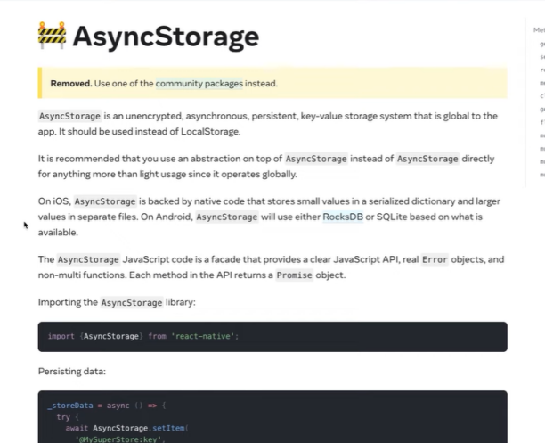

En android se utiliza SQLite o RocksDB

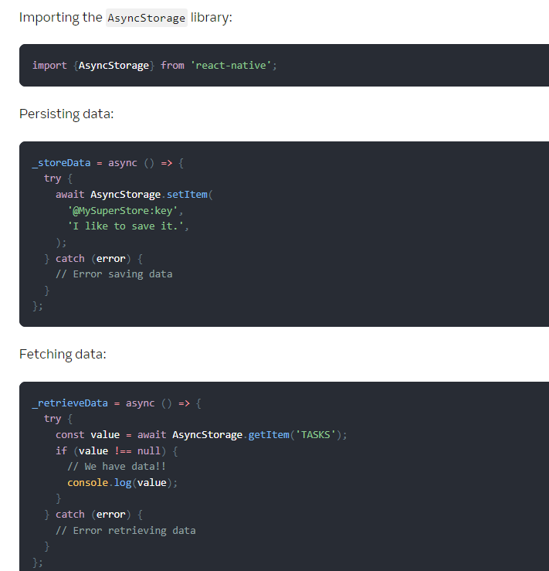

<https://react-native-async-storage.github.io/async-storage/docs/usage/>

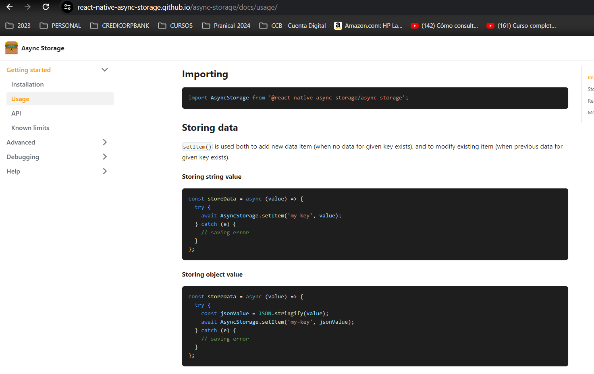

_> npm install @react-native-async-storage/async-storage

Para IOS: npx pod-install

* Instalamos librería para manejo de fechas

_> npm install date-fns

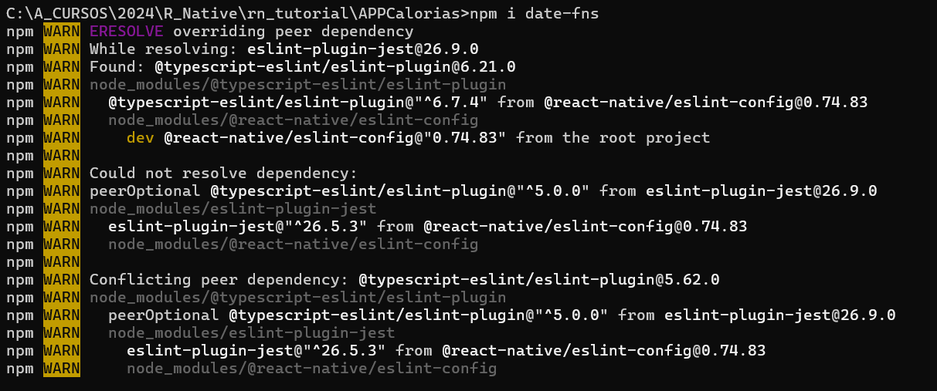

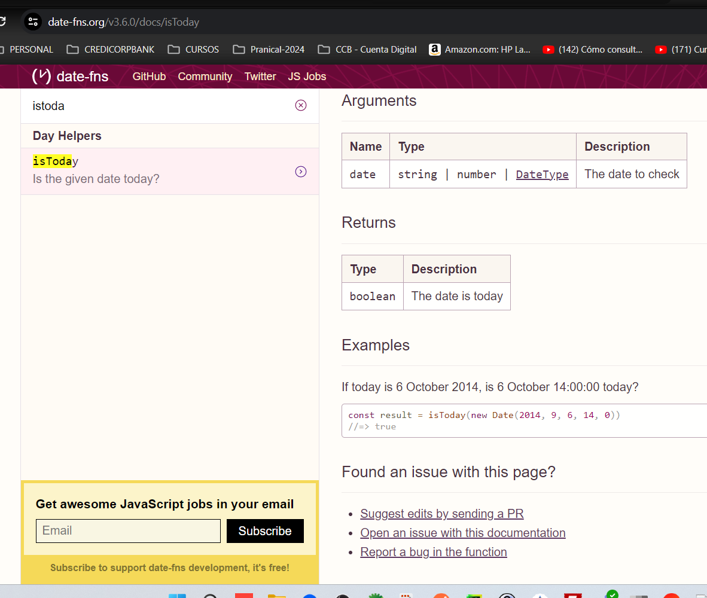

**Crear gráfica de calorías**

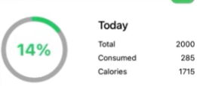

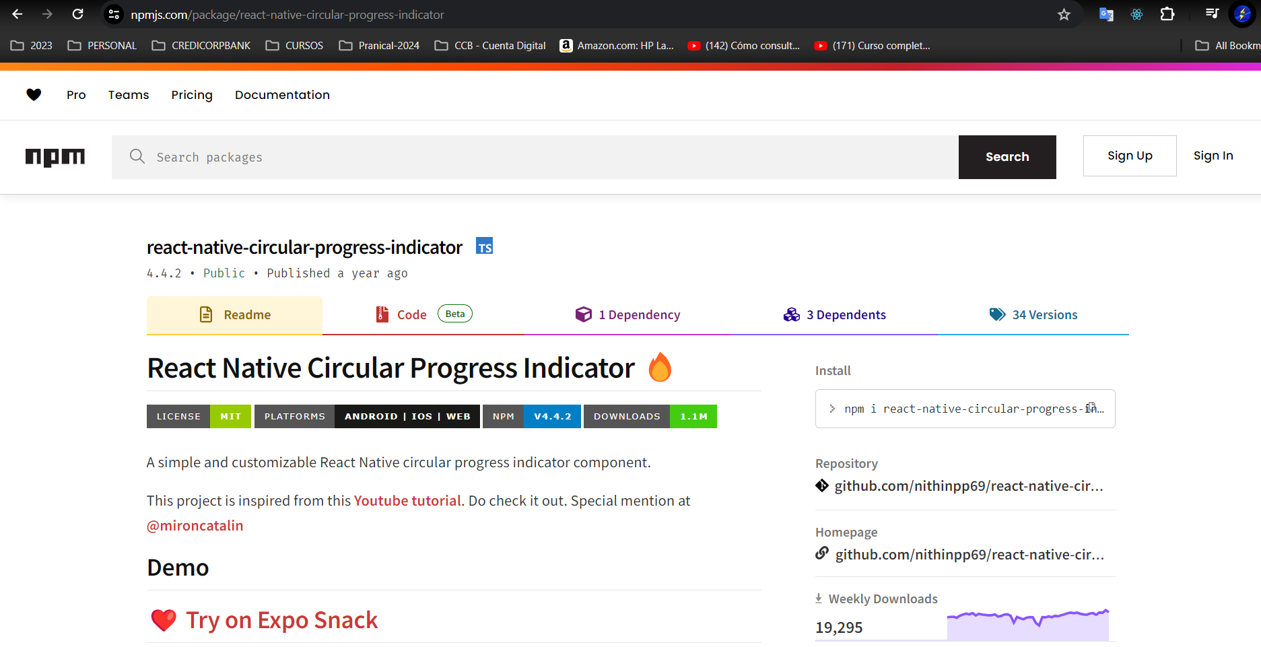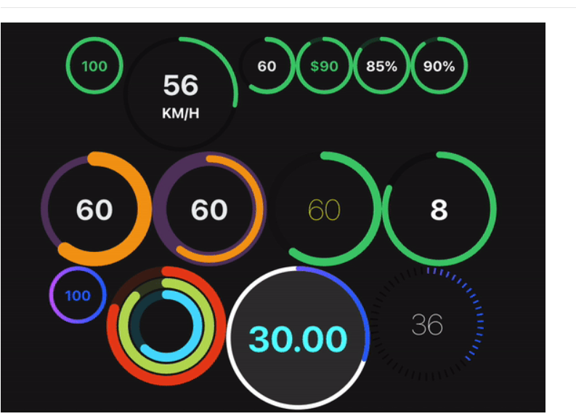

_> npm install react-native-circular-progress-indicator

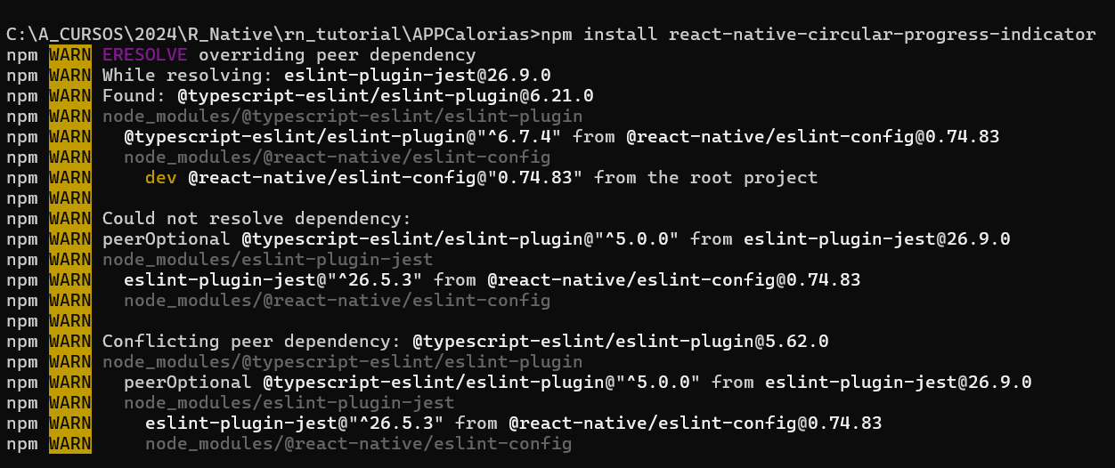

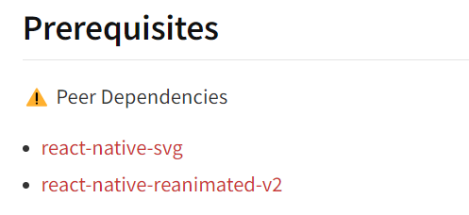

* Instalar react-native-svg Manejo de imágenes se requiere en el caso de IOS link las librerías

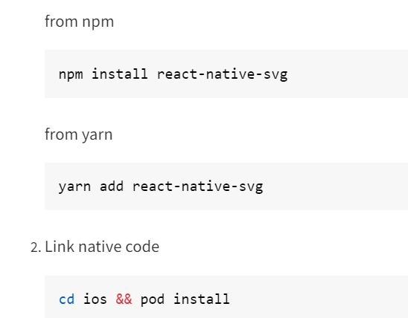

_>npm install react-native-svg

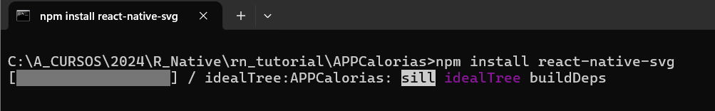

_> npx expo install react-native-reanimated

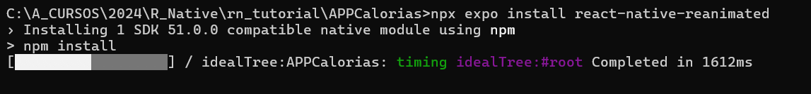

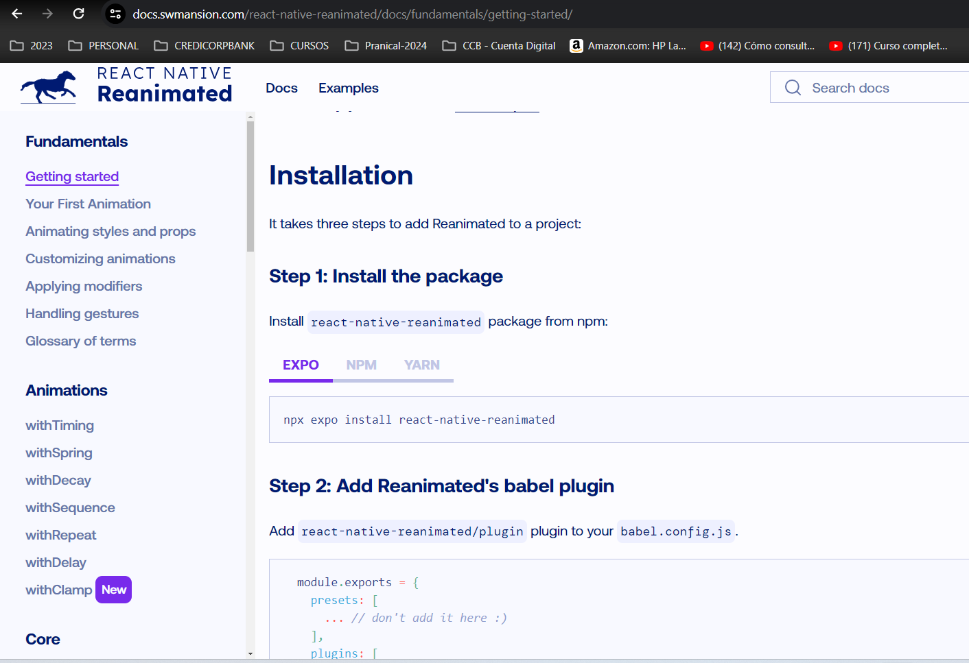

Configurar babel.config.js

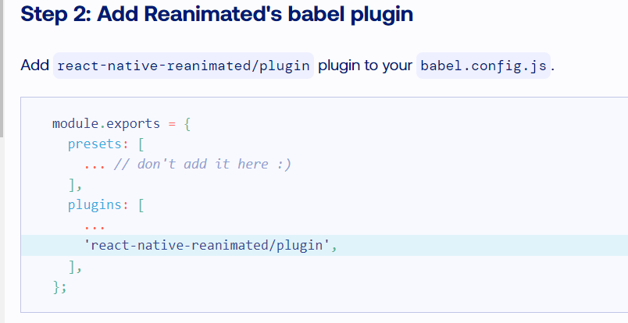

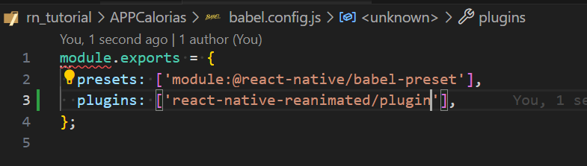

* Código:

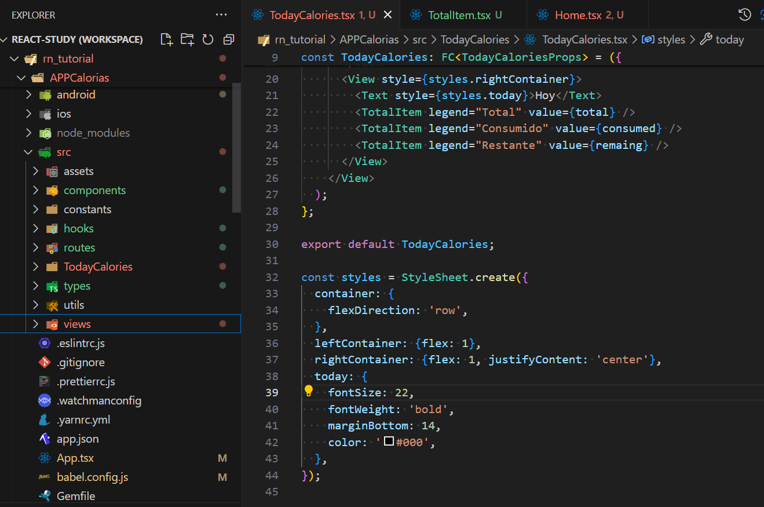

* Salida:

